

Programul de studii:
Informatică

Lucrare de licență
Dezvoltarea unei aplicații de home banking: Provocări și soluții pentru utilizatori și instituții financiare

Autor: | Lucian – Alexandru Schipor
Coordonator ştiințific: | Conferentiar Univeristar dr. Silviu Razvan Dumitrescu

Braşov, 2025

Cuprins

Introducere

Într-o eră în care digitalizarea redefinește toate aspectele vieții cotidiene, sistemele bancare se află în centrul acestei transformări, având un impact semnificativ asupra economiei globale și a relației consumatorilor cu finanțele lor. Alegerea temei dezvoltării unei aplicații de banking digital derivă din necesitatea evidentă de a răspunde provocărilor și oportunităților oferite de tehnologiile moderne, precum și din dorința de a contribui la evoluția sectorului financiar.
Progresul rapid al tehnologiei, combinat cu creșterea utilizării ei, a creat premisele pentru adoptarea pe scară largă a soluțiilor digitale, inclusiv a aplicațiilor bancare. În acest context, aplicațiile de banking nu mai sunt doar un instrument de acces la conturi, ci devin platforme integrate, care oferă servicii personalizate, gestionare financiară inteligentă și securitate avansată. De asemenea, progresul tehnologic în domenii precum inteligența artificială, securitatea cibernetică și analiza datelor a deschis noi posibilități pentru a oferi soluții bancare care să fie nu doar eficiente, ci și predictive. Astfel, o aplicație modernă de banking poate integra funcționalități care să sprijine utilizatorii în luarea deciziilor financiare mai bine informate, prin generarea de rapoarte personalizate, prognoze bazate pe comportamentul de cheltuire sau notificări proactive în funcție de obiectivele financiare stabilite.
Tema aleasă este de o relevanță deosebită datorită tendinței globale de a reduce utilizarea interacțiunilor fizice în favoarea soluțiilor digitale rapide și eficiente. Pandemia COVID-19 a accelerat această tranziție, subliniind importanța accesului la servicii financiare de la distanță și consolidând cererea pentru aplicații care să asigure atât ușurință în utilizare, cât și siguranță maximă. În plus, aplicațiile de banking joacă un rol esențial în promovarea incluziunii financiare, în special în regiunile sau comunitățile cu acces limitat la servicii bancare tradiționale. Prin furnizarea de soluții digitale accesibile și ușor de utilizat, o astfel de aplicație poate contribui la reducerea barierelor în accesarea produselor financiare, oferind în același timp o platformă care stimulează educația financiară. [1]
Într-un peisaj economic global aflat într-o continuă schimbare, tema aleasă permite o explorare practică a modului în care tehnologia poate transforma un domeniu vital, punând accent pe nevoile utilizatorului, pe sustenabilitate și pe adaptabilitatea la noile cerințe ale pieței. Prin abordarea acestei teme, lucrarea își propune să exploreze modul în care tehnologia poate fi utilizată pentru a îmbunătăți experiența utilizatorilor, creând o aplicație care să îndeplinească cerințele pieței actuale și să anticipeze nevoile viitoare. Această abordare nu doar că valorifică tendințele digitale, dar oferă și o oportunitate de a contribui la dezvoltarea unor soluții care să promoveze incluziunea financiară, sustenabilitatea și inovația în sectorul bancar.
În era digitală, aplicațiile bancare au evoluat semnificativ, devenind o componentă esențială a managementului financiar personal. Utilizatorii se așteaptă ca aplicațiile de banking să le ofere o soluție rapidă și ușor de utilizat pentru a-și gestiona conturile, a efectua plăți și a accesa diferite servicii financiare. Totuși, chiar dacă există multe aplicații care îndeplinesc aceste cerințe fundamentale, puține reușesc să le integreze într-o manieră cu adevărat inovativă și eficientă. În acest context, aplicația Maze Bank se prezintă ca o opțiune ce răspunde unei nevoi crescute de simplificare și personalizare a serviciilor bancare.
[1] - https://www.finextra.com/pressarticle/91747/banking-in-a-covid-19-world

Aplicatii populare
Aplicațiile financiare deja consacrate, cum ar fi Revolut, N26, ING Home'Bank sau BT Pay, au dominat piața datorită funcționalităților de bază foarte bine implementate, cum ar fi transferurile rapide de bani, vizualizarea soldurilor și accesul la diverse tipuri de împrumuturi. Iată câteva dintre caracteristicile fiecărei aplicații:
- Revolut este o aplicație bancară digitală care permite utilizatorilor să efectueze transferuri de bani, să schimbe valute la rate favorabile și să gestioneze conturi multiple. Aplicația oferă funcționalități precum plăți internaționale, economii și investiții (inclusiv criptomonede), și carduri virtuale pentru plăți online. Revolut se remarcă prin interfața ușor de utilizat și prin costurile reduse pentru tranzacțiile internaționale. De asemenea, oferă opțiuni de împrumuturi și asigurări direct din aplicație, fără a fi necesar să vizitezi o sucursală fizică.
- N26: N26 este o bancă digitală care oferă servicii bancare complete printr-o aplicație mobilă. Printre funcționalitățile sale se numără transferurile de bani instantanee, economii automate și posibilitatea de a crea conturi subconturi pentru gestionarea bugetului. N26 pune un accent deosebit pe experiența utilizatorului, oferind o interfață intuitivă și opțiuni avansate de securitate. De asemenea, N26 permite utilizatorilor să aplice pentru împrumuturi și asigurări direct din aplicație, având parteneriate cu diverse instituții financiare.
- ING Home'Bank: ING Home'Bank este aplicația mobilă a băncii ING, care oferă o gamă largă de servicii financiare, inclusiv transferuri interne și internaționale, vizualizarea soldului și istoricului tranzacțiilor, și plata facturilor. ING Home'Bank permite utilizatorilor să solicite împrumuturi personale și să-și administreze conturile într-un mod simplu și sigur. Aplicația include funcționalități de securitate avansată, precum autentificarea prin amprentă sau față, și este integrată cu serviciile online ale băncii.
- BT Pay: BT Pay este aplicația mobilă a Băncii Transilvania, care permite utilizatorilor să efectueze plăți rapide prin telefonul mobil. Aplicația susține plăți contactless cu cardul sau cu contul bancar și oferă opțiuni de transfer de bani, gestionare a conturilor și vizualizarea soldurilor. De asemenea, BT Pay include opțiuni pentru plata facturilor, economisire automată și gestionarea tranzacțiilor. Aplicația este ușor de utilizat și oferă un nivel ridicat de securitate pentru utilizatori.

Totuși, aceste aplicații nu au reușit să ofere un ecosistem complet personalizat, în care utilizatorul să poată gestiona mai ușor economiile, investițiile și cheltuielile. În contrast, Maze Bank își propune să ofere o platformă mai flexibilă, care nu doar că facilitează tranzacțiile financiare, dar și analizează comportamentele financiare ale utilizatorilor pentru a le oferi soluții personalizate. Acest lucru se realizează printr-o interfață prietenoasă, funcționalități de economisire și bugetare inteligentă, şi multe alte funcţionalităţi.
Pentru a susține eficiența și relevanța aplicației Maze Bank, aceasta include caracteristici inovative care îmbunătățesc experiența utilizatorilor, făcând-o o opțiune mai avantajoasă în comparație cu aplicațiile bancare tradiționale. Aceste diferențe nu sunt doar de natură tehnologică, dar și legate de modul în care serviciile financiare sunt prezentate și utilizate zilnic de către clienți. Pe lângă transferurile rapide de bani, depunerile și solicitările de împrumuturi, Maze Bank pune un accent deosebit pe crearea unui sistem intuitiv de vizualizare a informațiilor financiare, care să permită utilizatorilor să ia decizii informate și să își gestioneze mai bine resursele financiare.
Pe măsură ce aplicațiile financiare devin tot mai populare, este important să ne concentrăm asupra modului în care acestea pot satisface așteptările utilizatorilor din perspectiva accesibilității, funcționalității și personalizării. Maze Bank propune o soluție care depășește limitările aplicațiilor tradiționale, punând un accent deosebit pe îmbunătățirea interacțiunii cu utilizatorul și pe eficientizarea proceselor financiare, iar în această lucrare, vor fi explorate caracteristicile și avantajele acestei aplicații în comparație cu cele deja consacrate pe piață.
Maze Bank oferă un set de funcționalități esențiale care sunt comparabile cu cele ale aplicațiilor bancare populare existente pe piață, precum Revolut, N26, ING Home'Bank și BT Pay. În ceea ce privește transferul de bani, aceasta permite realizarea de tranzacții rapide și sigure, atât interne, cât și internaționale. Aceste transferuri sunt ușor de realizat din aplicație, fără proceduri complicate, iar utilizatorii pot trimite bani către alți utilizatori sau către conturi externe, într-un mod eficient. Comparativ cu Revolut și N26, care sunt bine cunoscute pentru transferurile internaționale rapide și fără comisioane între utilizatori din aceeași rețea, Maze Bank se remarcă prin simplificarea procedurii și, în unele cazuri, prin comisioane mai mici la transferurile internaționale, ceea ce poate reprezenta un avantaj pentru utilizatorii care efectuează tranzacții frecvente.
În ceea ce privește depunerea de bani, Maze Bank oferă o funcționalitate simplă și intuitivă, permitând utilizatorilor să depună bani direct în conturile lor folosind carduri sau transferuri bancare. Comparativ cu Revolut și N26, care permit depunerea de bani printr-o rețea de locații fizice și prin transferuri bancare, Maze Bank poate avea un avantaj deoarece permite integrarea unor opțiuni mai rapide și fără comisioane suplimentare. Aplicațiile existente în general au anumite limitări legate de locațiile fizice sau comisioanele percepute pentru depunerile mai frecvente.
Pentru cererile de împrumut, Maze Bank oferă o funcționalitate dedicată care permite utilizatorilor să solicite împrumuturi direct prin aplicație. Acest proces este simplificat, iar utilizatorii pot accesa informațiile necesare și pot primi aprobările într-un timp scurt, fără a fi nevoie să se deplaseze fizic la sucursale. Comparativ, aplicațiile precum Revolut și N26 nu oferă opțiuni extinse de împrumut direct din aplicație, iar ING Home'Bank și BT Pay permit doar solicitări de împrumuturi prin intermediul instituțiilor bancare, cu procese mai complexe și timp mai îndelungat de aprobare.
În ceea ce privește vizualizarea informațiilor, Maze Bank se aliniază la standardele moderne, oferind utilizatorilor posibilitatea de a vizualiza istoricul tranzacțiilor, soldul contului, economiile și cheltuielile într-un mod clar și ușor de înțeles. Această funcționalitate este foarte importantă pentru utilizatorii care doresc să își gestioneze finanțele într-unod eficient. Aplicațiile existente, cum sunt Revolut și N26, oferă o vizualizare similară, dar Maze Bank poate adăuga funcționalități suplimentare, cum ar fi rapoarte detaliate pe categorii de cheltuieli și opțiuni de analiza mai profundă a comportamentului financiar.
În Capitolul 1 sunt prezentate detaliile tehnice ale platformei utilizate pentru dezvoltarea aplicației descrise în lucrare. Mai exact, acesta prezintă limbajul de programare Java, care este utilizat pentru a crea aplicația, precum și JavaFX, un framework Java care permite dezvoltarea interfețelor grafice moderne pentru aplicații desktop.
În Capitolul 2 este prezentată detalierea structurii interne a aplicației, expunând modul în care sunt organizate componentele acesteia pentru a îndeplini cerințele specifice ale utilizatorilor și ale afacerii. Este important să se înțeleagă nu doar cum sunt legate între ele diferitele module ale aplicației, dar și cum fiecare componentă îndeplinește o funcție esențială în cadrul proceselor operaționale.
În Capitolul 3 este oferită o descriere detaliată a scopului și funcționalităților aplicației, explicând cum aceasta răspunde nevoilor utilizatorilor și cum își atinge obiectivele într-un context mai larg. În această secțiune, se va analiza arhitectura aplicației, funcționalitățile principale, interacțiunea utilizatorului cu platforma și beneficiile implementării acesteia în cadrul sistemului financiar.

In capitolul x este prezentat y
In capitolul x este prezentat y

Capitolul 1
Platforma de Dezvoltare a Aplicației – Java şi JavaFX

  - Introducere în Java
Java este un limbaj de programare de tip înalt, dezvoltat pentru a fi robust, sigur și portabil. De la crearea sa în 1995 de către Sun Microsystems (acum parte din Oracle Corporation), Java a fost utilizat pentru a construi aplicații pentru o gamă largă de dispozitive, inclusiv servere, desktopuri, aplicații mobile și soluții embedded. Este un limbaj orientat pe obiecte, care încurajează reutilizarea codului și modularitatea, ceea ce îl face ideal pentru dezvoltarea de aplicații mari, precum cele bancare.
Java este un limbaj „cross-platform”, ceea ce înseamnă că aplicațiile dezvoltate în Java pot rula pe orice platformă care are instalată o Java Virtual Machine (JVM). Acesta este un avantaj semnificativ față de alte limbaje de programare, deoarece permite dezvoltatorilor să creeze aplicații care funcționează pe diverse sisteme de operare, fără a fi nevoie de modificări majore în cod. Această portabilitate face Java o alegere foarte populară în dezvoltarea de aplicații financiare și bancare, cum ar fi Maze Bank, deoarece soluțiile pot fi implementate pe mai multe dispozitive mobile și desktopuri cu minim de efort.
Java oferă o serie de caracteristici cheie care îl fac atractiv pentru dezvoltarea aplicațiilor bancare:
- Securitate: Java este conceput pentru a fi extrem de sigur, având o serie de mecanisme de securitate care protejează datele utilizatorilor. De exemplu, Java oferă un model de securitate care protejează aplicațiile împotriva atacurilor externe, iar aplicațiile bancare, care manipulează informații financiare sensibile, beneficiază de acest aspect.
- Gestionarea Memoriei: Java utilizează un garbage collector, care se ocupă automat de gestionarea memoriei, eliminând riscurile de scurgeri de memorie și asigurându-se că aplicațiile sunt eficiente din punct de vedere al utilizării resurselor.
- Multithreading: Java are suport nativ pentru multithreading, ceea ce înseamnă că poate executa mai multe procese simultan. Aceasta este o caracteristică esențială în aplicațiile bancare, unde este necesar să se efectueze mai multe tranzacții simultan și să se gestioneze conexiunile multiple ale utilizatorilor fără a afecta performanța.
Java se distinge, de asemenea, printr-un ecosistem vast care include un număr semnificativ de biblioteci și framework-uri ce permit dezvoltarea rapidă și eficientă a aplicațiilor. De la biblioteci pentru manipularea datelor, la framework-uri pentru crearea de aplicații web, Java se dovedește a fi o soluție extrem de flexibilă. Acest ecosistem poate fi utilizat pentru a crea aplicații extrem de complexe, cum sunt cele din sectorul financiar, care necesită o manipulare atentă a datelor și a interfețelor utilizatorului. De asemenea, Java beneficiază de o mare comunitate de dezvoltatori și documentație extinsă, ceea ce contribuie la accelerarea procesului de dezvoltare și la găsirea rapidă de soluții în cazul unor probleme tehnice.
Un alt aspect semnificativ al Java este compatibilitatea sa cu diferite platforme și tipuri de aplicații. În timp ce majoritatea limbajelor de programare sunt utilizate pentru platforme desktop sau web, Java are capacitatea de a dezvolta aplicații care funcționează pe o gamă largă de dispositive.
    - Instrumente de dezvoltare și integrare folosite
- IDE (Integrated Development Environment):
Pentru dezvoltarea aplicației Maze Bank, s-a folosit IntelliJ IDEA, un IDE puternic și versatil, optimizat pentru dezvoltarea de aplicații Java. IntelliJ IDEA oferă o gamă largă de funcționalități, cum ar fi autocompletarea codului, debug-ul integrat, suport pentru testarea unității și unelte de refactorizare, care îmbunătățesc semnificativ productivitatea dezvoltatorilor. Acest IDE este perfect pentru dezvoltarea aplicațiilor de dimensiuni mari și este compatibil cu JavaFX pentru crearea interfețelor grafice.
- JavaFX:
JavaFX a fost utilizat pentru crearea interfeței utilizatorului a aplicației. JavaFX permite crearea unor aplicații desktop cu un UI foarte atractiv, oferind control asupra aspectului vizual al aplicației, inclusiv animații și efecte de tranziție. Acest lucru este esențial pentru o aplicație bancară, unde experiența utilizatorului joacă un rol major în succesul aplicației. JavaFX este compatibil cu toate platformele majore, iar aplicațiile dezvoltate folosind această tehnologie sunt stabile și rapide.
- Integrarea API-urilor externe:
Java facilitează integrarea ușoară cu API-uri externe și librării terțe, care pot îmbunătăți funcționalitatea aplicației. În cazul Maze Bank, este posibil să se integreze cu API-uri pentru procesarea plăților, pentru verificarea cursurilor valutare în timp real sau pentru efectuarea unor tranzacții financiare internaționale. De asemenea, Java oferă un suport solid pentru API-uri RESTful, care sunt esențiale pentru integrarea cu alte servicii externe.

    - Aplicatii populare
- Android Apps (aplicații mobile Android):
- WhatsApp: Cea mai folosită aplicație de mesagerie, folosește Java pentru dezvoltarea aplicațiilor mobile pentru Android. WhatsApp este una dintre cele mai populare aplicații de pe piața globală și își bazează funcționalitățile pe framework-uri și SDK-uri Java.
- Spotify: Aplicația de streaming muzical folosește Java pentru a gestiona partea de back-end și pentru a asigura scalabilitatea serviciilor sale.
- Instagram (Android): Deși platforma Instagram a fost achiziționată de Facebook, aplicația pentru Android a fost dezvoltată inițial folosind Java.
- Aplicații de Business și Financiare:
- Eclipse: Este un IDE (Integrated Development Environment) open-source folosit pentru dezvoltarea de aplicații Java. De asemenea, este folosit pentru crearea de aplicații de afaceri sau financiare complexe.
- Apache OFBiz: Un software open-source bazat pe Java care oferă soluții pentru gestionarea afacerilor, inclusiv aplicații pentru gestionarea stocurilor, contabilitate, CRM și gestionarea comenzilor.
- JPMorgan Chase: Oferă soluții financiare și folosește Java pentru a construi aplicațiile bancare interne și pentru a gestiona tranzacțiile financiare complexe.
- Platforme de comerț electronic:
- Amazon Web Services (AWS): Amazon folosește Java pentru o mare parte din infrastructura sa de cloud computing, fiind esențial în gestionarea serviciilor de stocare și procesare a datelor.
- eBay: Platforma de comerț electronic utilizează Java pe scară largă pentru a susține infrastructura sa și a gestiona tranzacțiile și stocurile la nivel global.
- Aplicații de productivitate:
- LinkedIn: Platforma profesională folosește Java pe partea de back-end pentru a gestiona milioane de utilizatori și pentru a susține funcționalitățile de rețea profesională.
- IntelliJ IDEA: Un IDE foarte popular printre dezvoltatori, care este folosit pentru a crea aplicații Java și este în mod activ utilizat în dezvoltarea de software de mari dimensiuni.
- Jocuri video:
- Minecraft: Unul dintre cele mai populare jocuri din lume, Minecraft este dezvoltat în mare parte în Java. Versiunea originală a fost construită folosind acest limbaj datorită versatilității și performanței sale.

  - De ce Java pentru aplicaţia Maze Bank?
Maze Bank este o aplicație bancară ce necesită un limbaj de programare capabil să gestioneze simultan tranzacțiile utilizatorilor, să ofere o interfață fluidă și să protejeze datele sensibile ale acestora. Java este perfect adaptat acestor cerințe, iar utilizarea sa pentru dezvoltarea aplicației asigură că toate funcționalitățile aplicației vor fi implementate eficient și în siguranță.
Printre principalele funcționalități ale aplicației se numără:
- Transferuri de bani: Acestea trebuie să fie rapide și sigure. Java permite crearea de procese de tranzacționare eficiente și protejate, datorită caracteristicii sale de multithreading și securitate.
- Depuneri de bani: Sistemele bancare necesită operațiuni atomice, iar Java oferă suport pentru tranzacții ACID (Atomicity, Consistency, Isolation, Durability), esențiale în cazul manipulării sumelor de bani.
- Cereri de împrumut: Calcularea dobânzilor și analiza riscurilor financiare pot fi realizate ușor cu Java, datorită bibliotecilor sale matematice și capacității de a gestiona volume mari de date.
- Vizualizarea informațiilor: În Java, interacțiunea cu bazele de date, precum și procesarea și afișarea informațiilor financiare, poate fi realizată rapid și sigur, iar datele sensibile sunt protejate prin criptare.

  - Introducere în JavaFX
JavaFX este un framework grafic destinat dezvoltării de interfețe vizuale pentru aplicațiile Java. În timp ce Java este utilizat pentru logica aplicației, JavaFX se ocupă de crearea unui design interactiv și modern. JavaFX a fost introdus de Oracle pentru a înlocui Swing ca principal framework pentru aplicațiile grafice în Java, iar astăzi este considerat un standard pentru crearea de aplicații desktop și mobile cu interfețe vizuale atractive.
JavaFX oferă o gamă largă de componente grafice și instrumente pentru crearea aplicațiilor, cum ar fi butoane, câmpuri de text, tabele, meniuri, dar și grafice, animații și tranziții. Aceste caracteristici sunt esențiale pentru aplicațiile bancare, unde este nevoie de o interfață clară și ușor de utilizat, care să permită utilizatorilor să acceseze rapid informațiile financiare și să efectueze operațiuni bancare.
  - De ce JavaFX pentru aplicaţia Maze Bank?
JavaFX reprezintă o alegere excelentă pentru dezvoltarea interfeței grafice a aplicației Maze Bank, deoarece oferă un set de instrumente puternice care sunt esențiale pentru crearea unui UI modern, fluid și intuitiv, care să răspundă nevoilor utilizatorilor aplicației. Unul dintre principalele avantaje ale JavaFX este că permite dezvoltarea unor aplicații grafice de înaltă performanță, cu un aspect vizual plăcut și cu animații și efecte vizuale complexe. Astfel, Maze Bank beneficiază de un design curat și modern, care nu doar că îmbunătățește experiența utilizatorului, dar și face aplicația mai ușor de folosit, contribuind la creșterea satisfacției acestora.
Un alt aspect esențial al JavaFX este posibilitatea de a crea interfețe responsive, care se adaptează diferitelor dimensiuni de ecrane. Având în vedere că Maze Bank poate fi utilizată pe diverse dispozitive (de la desktopuri la laptopuri și tablete), JavaFX oferă flexibilitatea de a crea un design care funcționează perfect pe orice tip de dispozitiv. Utilizatorii pot astfel naviga ușor prin aplicație, indiferent de platformă, beneficiind de o experiență consistentă și plăcută.
Un alt element definitoriu al JavaFX este integrarea sa cu FXML, un limbaj declarativ bazat pe XML, similar cu HTML, care permite separarea clară a logicii de interfață de logica aplicației. Utilizând FXML, este posibil să definim întreaga structură a aplicației vizuale într-un fișier extern, făcând codul sursă mult mai ușor de gestionat și mai curat. Aceasta separare ajută nu doar programatorii, dar și designerii să lucreze mai eficient la partea de design al aplicației fără a fi nevoie să înțeleagă și să manipuleze logica de programare din spatele aplicației. De asemenea, acest lucru facilitează schimbările rapide ale interfeței vizuale, întrucât designerii pot actualiza fișierele FXML fără a afecta logica principală a aplicației.
În plus, JavaFX oferă o gamă largă de componente UI predefinite, cum ar fi butoane, câmpuri de text, tabele și meniuri, care pot fi ușor personalizate pentru a corespunde cerințelor aplicației. Aceasta ajută la economisirea timpului de dezvoltare, deoarece multe dintre aceste componente sunt deja optimizate pentru performanță și aspect estetic, și pot fi integrate rapid în aplicație.
O altă caracteristică notabilă a JavaFX este suportul pentru animații și tranziții vizuale, care pot fi utilizate pentru a crea interacțiuni dinamice și atractive. De exemplu, tranzacțiile financiare sau tranzacțiile de transfer pot fi însoțite de animații care semnalează utilizatorilor succesul acestora, îmbunătățind astfel interacțiunea și oferind un feedback vizual imediat. Aceste efecte vizuale sunt nu doar atractive, dar ajută și la clarificarea statutului operațiunilor efectuate, sporind transparența și încrederea utilizatorilor în aplicație.
Astfel, JavaFX nu doar că răspunde cerințelor funcționale ale aplicației Maze Bank, dar contribuie și la crearea unei experiențe vizuale moderne, plăcute și ușor de navigat, esențială pentru o aplicație bancară. Prin combinarea performanței Java cu flexibilitatea și capabilitățile vizuale ale JavaFX, aplicația beneficiază de o fundație solidă pentru a oferi o experiență de utilizare completă și de încredere.

  - Caracteristici ale JavaFX utile pentru Maze Bank
- Controlul complet asupra designului: JavaFX permite dezvoltatorilor să creeze UI-uri complexe și personalizate, care sunt esențiale pentru aplicațiile bancare care trebuie să fie ușor de utilizat, dar și să reflecte un design profesional și modern.
- Suport pentru animații și tranziții: JavaFX permite implementarea animațiilor fluide, ceea ce poate îmbunătăți experiența utilizatorului, oferind tranziții vizuale între secțiuni sau când se efectuează tranzacții.
- Grafică avansată: JavaFX include suport pentru grafice și vizualizări, ceea ce poate fi folosit pentru a prezenta informațiile financiare într-un mod interactiv și ușor de înțeles (de exemplu, diagrame financiare pentru gestionarea cheltuielilor).
- Integrare cu Java: JavaFX se integrează perfect cu Java, ceea ce permite crearea unor aplicații complete, în care logica de business și interfața sunt dezvoltate într-un mod coerent și eficient.

  - Concluzii
În concluzie, platforma Java și tehnologiile asociate, cum ar fi JavaFX pentru interfețele grafice, oferă un cadru robust, sigur și scalabil pentru dezvoltarea aplicațiilor bancare, inclusiv Maze Bank. Prin utilizarea acestor tehnologii, aplicația beneficiază de un set larg de instrumente pentru crearea unei experiențe de utilizator excelente, procesarea tranzacțiilor financiare și asigurarea unui nivel ridicat de securitate. Mai mult decât atât, compatibilitatea Java cu diferite sisteme de operare și integrarea ușoară cu API-uri externe fac această platformă o alegere optimă pentru dezvoltarea de aplicații financiare complexe.

Capitolul 2

Arhitectura si funcţionalităţile aplicaţiei

- Definirea obiectivelor si domeniului de aplicabilitate al aplicaţiei

Maze Bank este o aplicație bancară dezvoltată pentru a răspunde cerințelor tot mai mari ale utilizatorilor în ceea ce privește accesibilitatea și eficiența operațiunilor financiare. Într-un context în care digitalizarea este esențială pentru sectorul bancar, aplicația urmărește să simplifice și să modernizeze gestionarea finanțelor personale.

Principalul obiectiv al aplicației Maze Bank este de a oferi utilizatorilor o platformă sigură și intuitivă, care să permită realizarea operațiunilor bancare fără a fi nevoie de prezență fizică la sediul băncii.
Printre funcționalitățile cheie ale aplicației se numără transferul de bani, depunerea fondurilor, gestionarea solicitărilor de împrumut și vizualizarea informațiilor contului. Aceste caracteristici sunt concepute pentru a economisi timp și a crește nivelul de confort al utilizatorilor.

Securitatea reprezintă o prioritate majoră în dezvoltarea aplicației. Maze Bank folosește tehnologii avansate pentru a proteja datele utilizatorilor și tranzacțiile financiare, inclusiv criptarea informațiilor și autentificarea pe mai multe niveluri. Acest lucru este esențial într-un context în care utilizatorii sunt din ce în ce mai preocupați de protecția informațiilor personale.

Oportunitatea pe care Maze Bank o valorifică este nevoia tot mai mare a utilizatorilor pentru servicii financiare rapide și digitale. Într-o lume aflată în continuă transformare digitală, aplicațiile bancare devin esențiale pentru gestionarea eficientă a finanțelor personale. Maze Bank își propune să răspundă acestor cerințe printr-o interfață prietenoasă, performanțe ridicate și integrarea celor mai noi tehnologii.

  - Alegerea tehnologiilor folosite

În dezvoltarea aplicației Maze Bank, alegerea tehnologiilor utilizate a jucat un rol esențial în asigurarea performanței, securității și accesibilității acesteia. Aplicația este construită folosind limbajul de programare Java și se bazează pe o bază de date MySQL pentru gestionarea datelor financiare și a informațiilor utilizatorilor. Alegerea acestor tehnologii a fost motivată de caracteristicile și avantajele specifice pe care le oferă în contextul dezvoltării unei aplicații bancare moderne.

- Limbajul de programare

Java a fost selectat ca limbaj principal de dezvoltare datorită următoarelor motive:
- Portabilitate: Aplicațiile scrise în Java pot rula pe orice platformă care are instalată o Java Virtual Machine (JVM). Acest aspect permite Maze Bank să fie accesibilă pe diverse sisteme de operare, cum ar fi Windows, macOS sau Linux.
- Orientarea pe obiecte: Limbajul Java, fiind orientat pe obiecte, facilitează dezvoltarea unui cod modular, reutilizabil și ușor de întreținut. Acest lucru este esențial pentru o aplicație complexă precum Maze Bank, care implică numeroase funcționalități și componente.
- Securitate avansată: Java include mecanisme de securitate precum manageri de securitate (Security Managers) și criptarea datelor, ceea ce face ca aplicația să fie mai sigură împotriva accesului neautorizat sau a atacurilor cibernetice.
- Multithreading: Suportul nativ pentru multithreading permite gestionarea eficientă a mai multor conexiuni simultane, o funcționalitate vitală într-o aplicație bancară, unde mai mulți utilizatori pot efectua operațiuni în același timp.

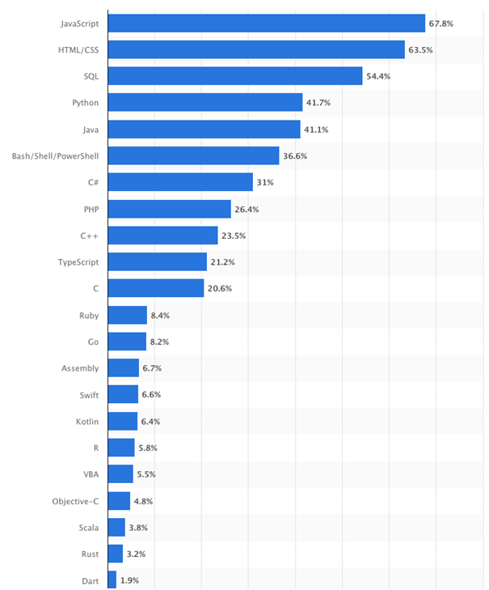
Figura 2.2.1.1 – Grafic popularitate Limbaje de programare

- Front-end
Front-end-ul aplicației Maze Bank a fost dezvoltat folosind JavaFX, un framework puternic și modern pentru construirea interfețelor grafice. Alegerea acestui framework a fost dictată de necesitatea de a crea o aplicație bancară intuitivă, cu un design atrăgător și o funcționalitate ușor de utilizat, care să ofere utilizatorilor o experiență optimă.

JavaFX este o soluție robustă pentru crearea interfețelor grafice complexe, oferind o gamă largă de instrumente și componente UI care permit dezvoltatorilor să proiecteze aplicații atractive și interactive. Pentru Maze Bank, JavaFX asigură atât estetica modernă a aplicației, cât și funcționalitatea necesară unui serviciu bancar.

Caracteristici-cheie ale JavaFX utilizate în Maze Bank:
- Design vizual modern:
  - JavaFX permite utilizarea de teme personalizabile cu ajutorul CSS (Cascading Style Sheets), ceea ce a facilitat crearea unei interfețe plăcute, cu culori și stiluri adaptate domeniului financiar.
  - Animațiile și efectele grafice suportate de JavaFX îmbunătățesc interacțiunea utilizatorului, făcând aplicația mai dinamică.
- Structură declarativă cu FXML:
  - Front-end-ul aplicației a fost dezvoltat în principal folosind FXML, un limbaj declarativ care simplifică proiectarea interfeței grafice. Acest lucru permite separarea clară între logică (Java) și prezentare (FXML), făcând aplicația mai modulară și ușor de întreținut.
  - FXML este utilizat pentru definirea layout-urilor, butoanelor, formularelor și altor componente UI.
- Componentă UI bogată:
  - JavaFX oferă o gamă largă de controale, precum butoane, liste, grafice și bare de progres, care au fost integrate în Maze Bank pentru a facilita navigarea între diferitele funcționalități ale aplicației.
  - Interfața este optimizată pentru a include secțiuni esențiale precum: vizualizarea soldurilor, transferuri bancare, cereri de împrumut și istoric al tranzacțiilor.

Fluxul UI în Maze Bank
Interfața aplicației este organizată astfel încât utilizatorii să poată accesa rapid toate funcționalitățile importante:
- Pagina principală: Prezintă un dashboard care afișează soldul contului și ultimele 5 tranzacții ale contului bancar selectat.
- Meniul de navigare: Include opțiuni precum transferuri, cereri de împrumut și formularele create.
- Formulare interactive: Utilizatorii pot completa cu ușurință detalii pentru transferuri sau cereri de împrumut, iar aplicația oferă feedback în timp real asupra acțiunilor lor.

- Baza de date

Pentru stocarea și gestionarea datelor utilizatorilor, Maze Bank utilizează sistemul de baze de date relaționale MySQL.
MySQL este un sistem de gestionare a bazelor de date relaționale (SGBD), care utilizează SQL (Structured Query Language) pentru a interacționa cu datele.
Este unul dintre cele mai populare și utilizate SGBD-uri din lume, fiind folosit în special pentru dezvoltarea de aplicații web și de gestionare a datelor.
MySQL este open-source, ceea ce înseamnă că poate fi descărcat, utilizat și modificat gratuit, iar acest lucru a contribuit la popularitatea sa globală, fiind o alegere preferată atât de dezvoltatori individuali, cât și de companii de toate dimensiunile.
MySQL este renumit pentru performanța sa înaltă și scalabilitatea de care beneficiază, fiind capabil să gestioneze baze de date mari și să efectueze interogări complexe într-un timp scurt. Este un instrument eficient pentru aplicațiile care necesită gestionarea unor volume mari de date și care sunt utilizate frecvent în medii cu trafic intens, cum ar fi platformele de comerț electronic, rețelele sociale sau sistemele financiare.
De asemenea, MySQL susține tranzacții ACID, ceea ce garantează consistența și integritatea datelor, chiar și în cazul unor erori sau întreruperi.
Un alt aspect important al MySQL este flexibilitatea sa în gestionarea datelor. Acesta suportă o gamă largă de tipuri de date, inclusiv texte, numere, date și ore, și chiar fișiere binare. Acesta permite, de asemenea, crearea de indici pentru îmbunătățirea performanței interogărilor și pentru a optimiza căutările pe tabele mari. Deși MySQL este un sistem relațional, acesta oferă și opțiuni pentru stocarea de date semi-structurate sau nestructurate, ceea ce îl face versatil pentru o varietate de aplicații.
MySQL este disponibil pe multiple platforme, inclusiv Linux, Windows și macOS, ceea ce îl face ușor de integrat în diferite medii de dezvoltare și producție. Interfața sa de linie de comandă este un instrument puternic pentru administrarea bazelor de date, însă MySQL beneficiază și de interfețe grafice de utilizator (GUI), cum ar fi MySQL Workbench, care oferă o metodă mai vizuală și intuitivă de interacțiune cu bazele de date. De asemenea, este compatibil cu o serie de limbaje de programare populare, cum ar fi PHP, Java, Python și C++, permițând dezvoltatorilor să construiască aplicații complexe și interactive.
În ceea ce privește securitatea, MySQL oferă o gamă largă de opțiuni, inclusiv criptarea datelor în tranzit și la repaus, gestionarea permisiunilor pentru utilizatori și roluri, și autentificarea avansată pentru accesul la baza de date. Aceste caracteristici sunt esențiale pentru aplicațiile care gestionează informații sensibile, cum ar fi cele din domeniul financiar sau din sănătate, și garantează că datele sunt protejate într-un mod adecvat.
Replicarea este o caracteristică importantă a MySQL, permițându-i să fie utilizat în sisteme distribuite. Aceasta permite copierea datelor între mai multe instanțe de servere MySQL, oferind atât redundanță, cât și îmbunătățirea performanței prin distribuirea sarcinilor de citire. Replicarea poate fi configurată în mai multe moduri, inclusiv replicare master-slave sau master-master, în funcție de nevoile aplicației și de nivelul de disponibilitate dorit.
Un alt avantaj major al MySQL este faptul că este extrem de bine documentat și susținut de o comunitate activă. Există o mulțime de resurse online, tutoriale, forumuri și ghiduri care pot ajuta utilizatorii să învețe cum să utilizeze eficient MySQL. De asemenea, MySQL beneficiază de un ciclu continuu de dezvoltare și actualizare, oferind noi funcționalități și îmbunătățiri de performanță în fiecare versiune nouă.
Alegerea MySQL a fost determinată de următoarele avantaje:
- Fiabilitate și performanță: MySQL este recunoscut pentru performanțele sale ridicate în gestionarea unui volum mare de date, ceea ce este esențial pentru aplicații financiare cu cerințe de stocare ridicate.
- Securitate robustă: Sistemul oferă controale stricte de acces și criptare a datelor, protejând informațiile sensibile ale utilizatorilor, precum datele tranzacțiilor și detaliile personale.
- Interogări eficiente: MySQL permite interogări complexe asupra datelor financiare, precum generarea rapoartelor sau analiza istoricului tranzacțiilor, într-un mod rapid și optimizat.
- Integrare ușoară cu Java: MySQL este ușor de integrat cu aplicațiile Java prin intermediul JDBC (Java Database Connectivity), ceea ce facilitează comunicarea eficientă între aplicație și baza de date.
- Numarul ridicat de utilizatori care folosesec MySQL

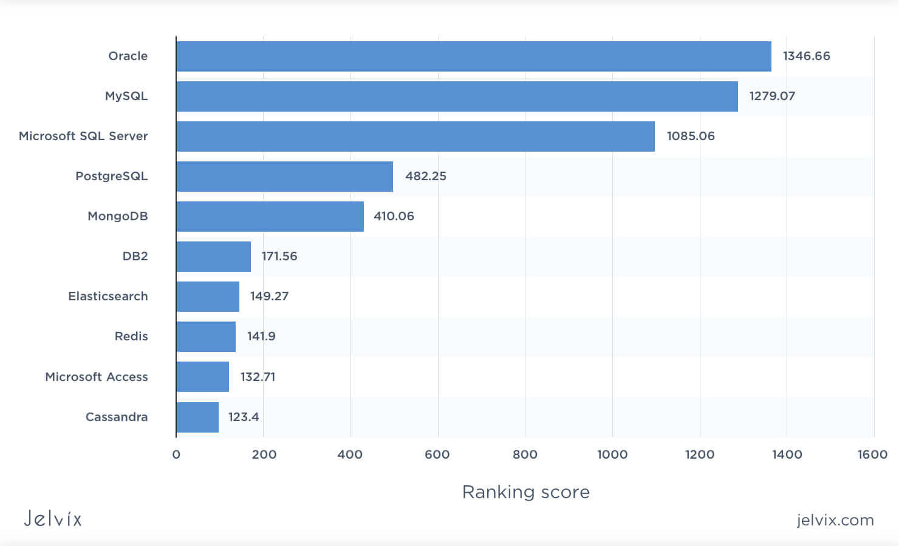
Figura 2.2.3.1 Grafic popularitate SGBD
(https://jelvix.com/blog/mysql-postgresql-sql-server)

- Schema bazei de date

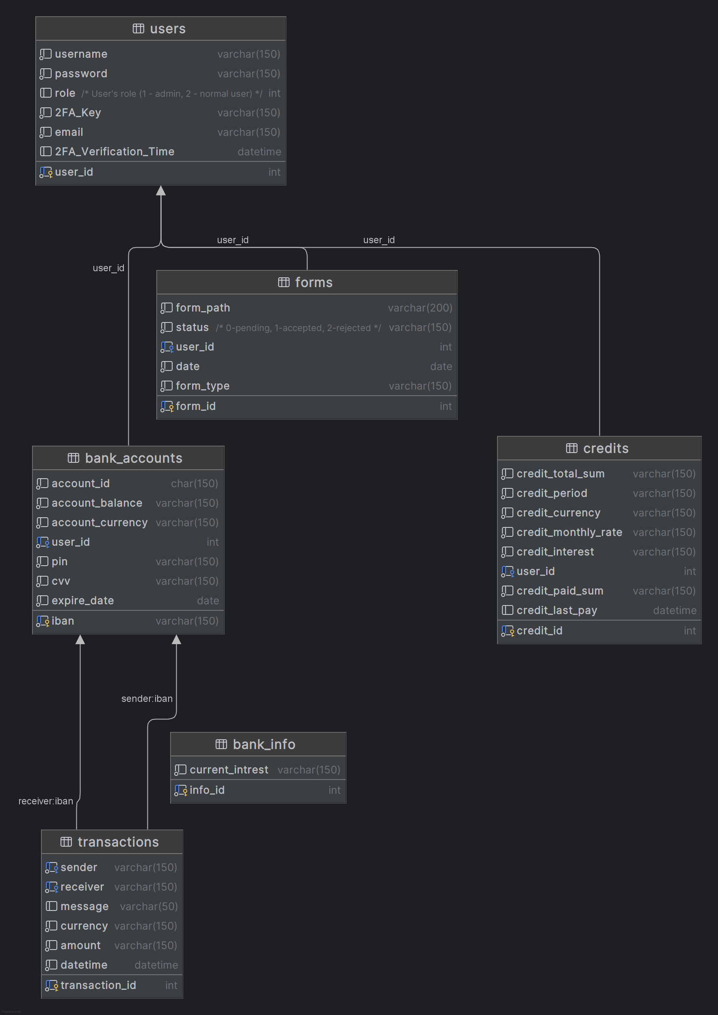
Figura 2.2.3.1.1
Schema bazei de date MySQL

  - Structura aplicaţiei Maze Bank

Aplicația Maze Bank este organizată pe patru module principale, fiecare având un rol bine definit în arhitectura aplicației. Această structurare modulară facilitează întreținerea, scalabilitatea și claritatea codului, asigurând separarea logicii funcționale de interfața cu utilizatorul.

  - Controllers
Controller-ele reprezintă componentele care gestionează logica aplicației și interacțiunile dintre utilizator și celelalte module. Ele acționează ca un intermediar între partea vizuală (Views) și partea logică (Core și Repositories).
- Roluri principale:
  - Preluarea comenzilor utilizatorului (de exemplu, clicuri, selectări sau introducerea de date).
  - Validarea datelor de intrare și trimiterea acestora către modulele relevante.
  - Actualizarea interfeței utilizatorului în funcție de răspunsurile sistemului.
- Exemple:
  - Controller pentru gestionarea transferurilor bancare.
2. Core
Modulul Core conține logica principală și clasele de bază ale aplicației, fiind inima funcționalităților Maze Bank.
- Roluri principale:
  - Definirea regulilor de afaceri și a operațiunilor financiare, cum ar fi calculul comisioanelor sau procesarea tranzacțiilor.
  - Gestionarea fluxurilor logice și a datelor procesate în aplicație.
  - Implementarea funcțiilor necesare pentru operațiunile bancare, cum ar fi cererile de împrumut sau actualizarea soldului contului.
- Exemple:
  - Clasa User, care gestionează datele utilizatorilor.
  - Clasa Form, responsabilă de gestionarea datelor referitoare la formularele create în aplicaţie.
3. Repositories
Modulul Repositories gestionează accesul la date, fiind responsabil pentru operațiunile cu baza de date. Acesta implementează un strat de abstractizare între aplicație și baza de date MySQL utilizată.
- Roluri principale:
  - Stocarea și recuperarea datelor financiare (de exemplu, informații despre utilizatori, tranzacții, împrumuturi).
  - Crearea interogărilor SQL necesare pentru operațiunile aplicației.
  - Asigurarea unui acces eficient și sigur la baza de date, folosind conexiuni gestionate.
- Exemple:
  - Clasa UserRepository, care gestionează datele utilizatorilor.
  - Clasa TransactionRepository, care permite accesul la informațiile despre tranzacții.
4. Views
Modulul Views definește interfața grafică a utilizatorului (GUI), fiind partea aplicației care interacționează direct cu utilizatorii. Acesta este creat utilizând JavaFX, care permite dezvoltarea unor interfețe moderne și intuitive.
- Roluri principale:
  - Afișarea informațiilor relevante pentru utilizatori, cum ar fi soldurile conturilor, istoricul tranzacțiilor sau opțiunile de împrumut.
  - Oferirea de interacțiuni prietenoase, utilizând elemente vizuale, cum ar fi butoane, meniuri și tabele.
  - Integrarea cu controller-ele pentru a trimite acțiunile utilizatorului către sistem.
- Exemple:
  - Ecranul de autentificare (Login).
  - Panoul principal pentru gestionarea contului (Dashboard).
  - Formularul de cerere pentru un împrumut.

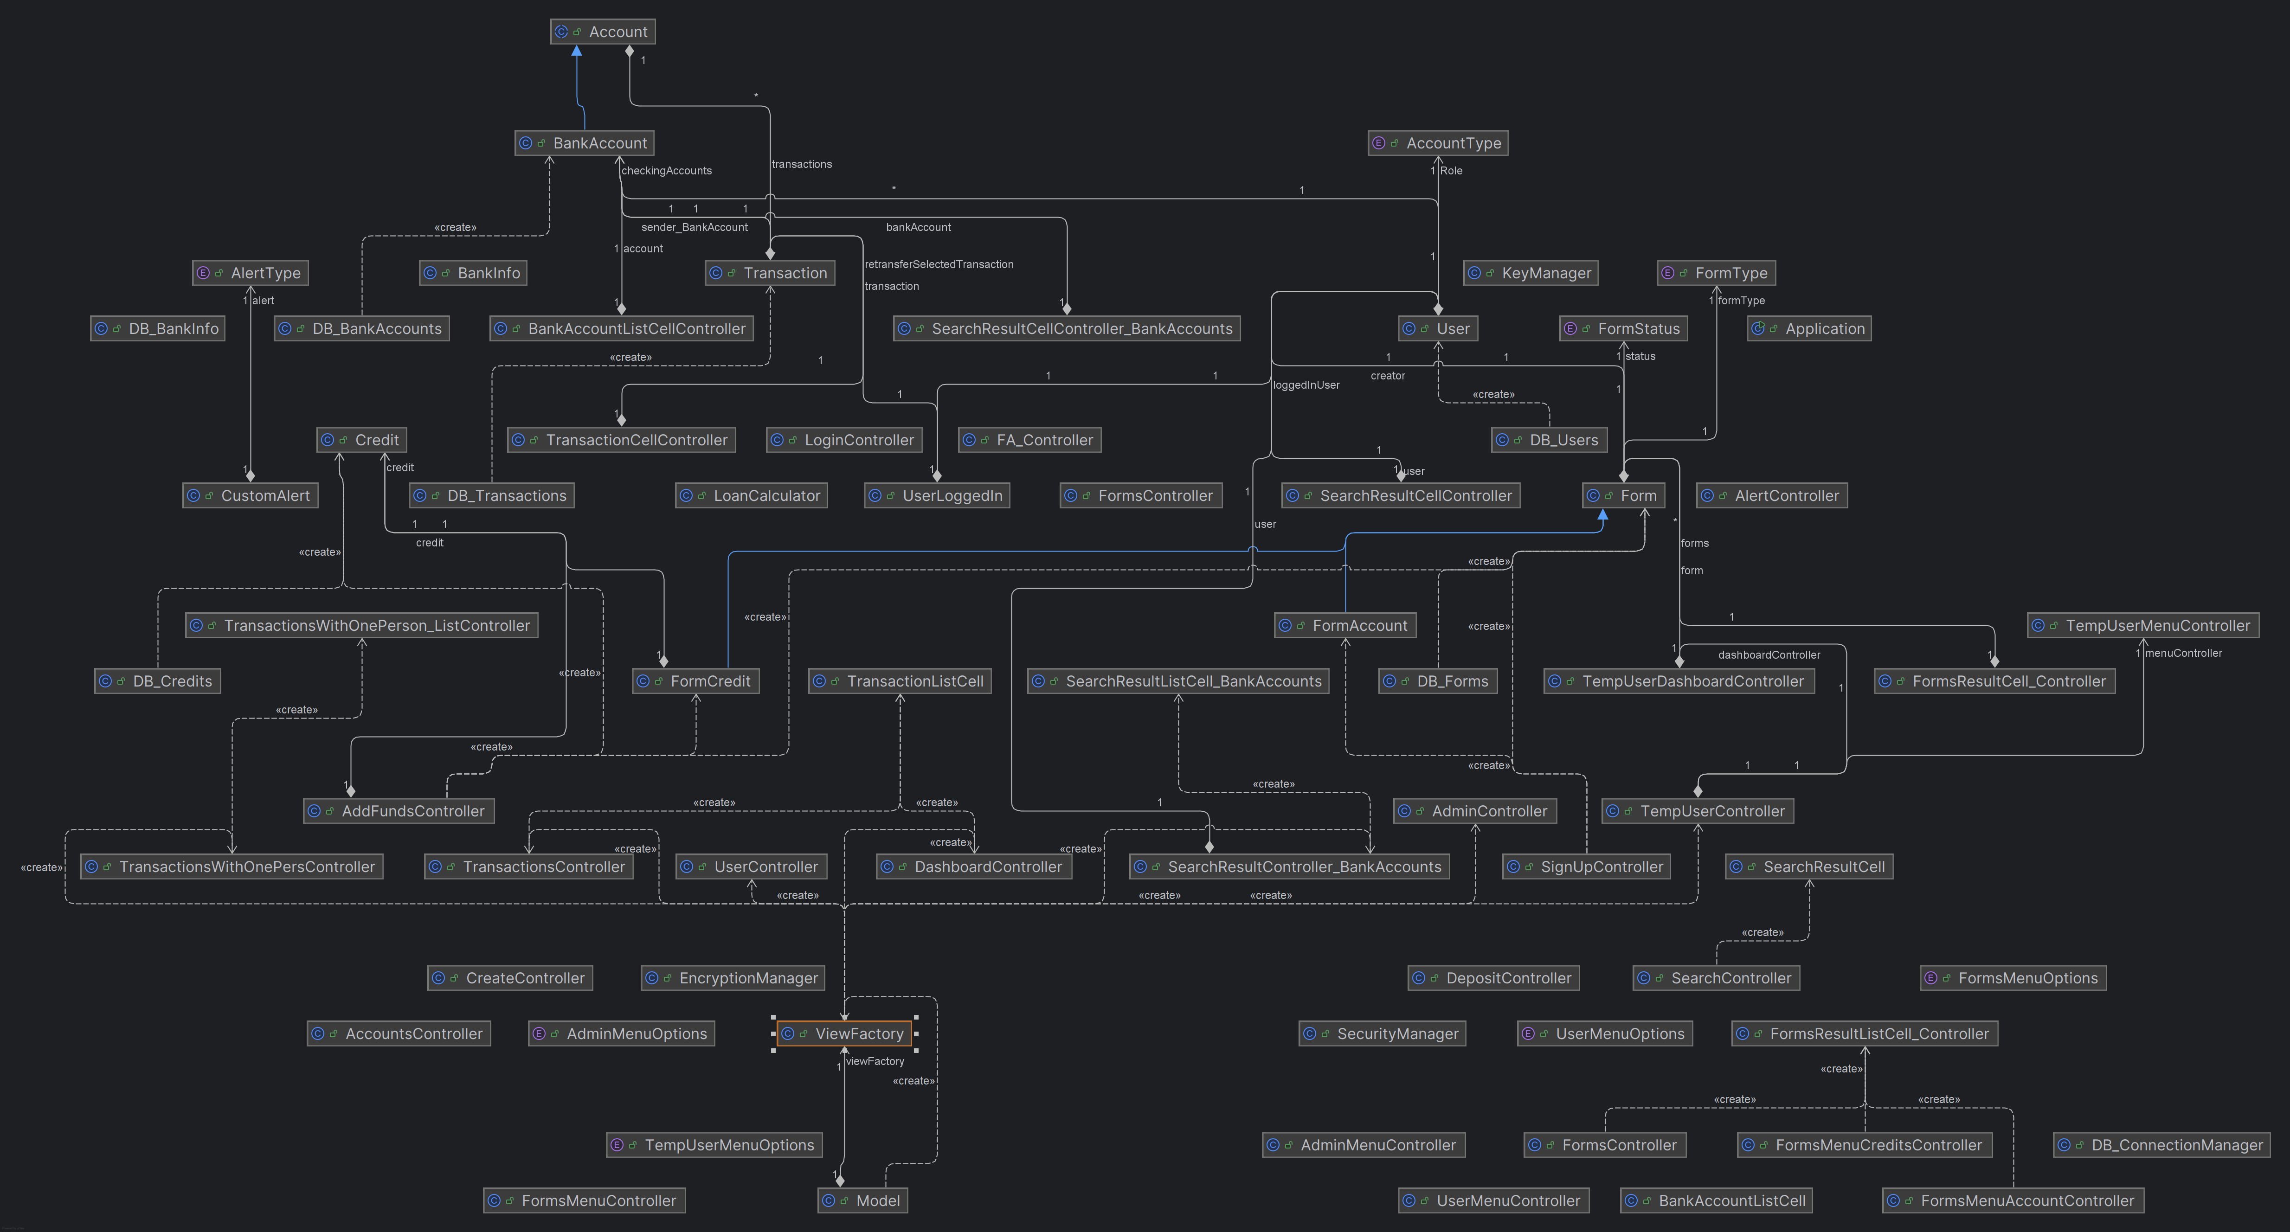
Figura 2.2.4.1
(Diagrama claselor prezente in aplicaţie)

Capitolul 3
Prezentarea aplicaţiei

- Descrierea aplicaţiei

Într-o lume în care digitalizarea transformă toate aspectele vieții cotidiene, sectorul bancar nu face excepție. Maze Bank este o platformă inovatoare care redefinește modul în care utilizatorii își gestionează finanțele, oferind o soluție digitală completă, accesibilă și securizată.
Prin integrarea unor tehnologii avansate și funcționalități intuitive, Maze Bank își propune să îmbunătățească experiența utilizatorilor, simplificând operațiunile bancare și oferind un control mai mare asupra finanțelor personale.
Maze Bank nu este doar o aplicație de banking obișnuită, ci o platformă complexă care îmbină gestionarea conturilor, efectuarea plăților şi solicitarea împrumuturilor într-un singur loc.
Dezvoltată pentru a răspunde cerințelor utilizatorilor moderni, aplicația oferă un mediu digital intuitiv, sigur și eficient pentru administrarea banilor.
Una dintre caracteristicile definitorii ale Maze Bank este interfața prietenoasă, care permite utilizatorilor să acceseze rapid toate funcționalitățile aplicației. Fie că este vorba despre verificarea soldului, efectuarea unui transfer sau solicitarea unui credit, fiecare operațiune este concepută pentru a fi ușor de realizat, eliminând complexitatea proceselor bancare tradiționale.
Aplicația oferă utilizatorilor posibilitatea de a-și gestiona conturile într-un mod eficient și transparent. Aceștia pot verifica soldurile în timp real, pot analiza istoricul tranzacțiilor și pot administra diverse conturi bancare fără a fi nevoie de vizite la sucursale. Fiecare tranzacție este înregistrată în timp real, iar utilizatorii sunt notificați imediat despre orice activitate importantă în conturile lor.
Sistemul de transferuri rapide și sigure le permite utilizatorilor să efectueze plăți instantanee către alte conturi bancare, atât la nivel național, cât și internațional. Fie că este vorba despre transferuri între conturi proprii sau către terți, Maze Bank asigură un sistem de securitate avansat, protejând datele și tranzacțiile utilizatorilor.
Funcționalitatea de solicitare și gestionare a împrumuturilor reprezintă un avantaj major al platformei. Utilizatorii pot aplica pentru credite digitale direct din aplicație, fără a fi necesară prezența fizică la o bancă. Procesul este simplificat, iar aprobarea se face rapid. De asemenea, utilizatorii pot urmări în timp real statusul cererilor lor și pot gestiona plățile și ratele direct din aplicație.
Maze Bank pune un accent deosebit pe securitate, implementând tehnologii avansate pentru protejarea utilizatorilor și a datelor acestora. Autentificarea în doi paşi şi criptarea datelor sensibile din aplicaţie contribuie la crearea unui mediu sigur pentru gestionarea fondurilor

- Proiectarea logica şi fizică a aplicaţiei

- Pagina de acces (“Login”)

Pagina de acces ("Login") a aplicației Maze Bank reprezintă punctul de intrare principal pentru utilizatori, oferind o interfață simplă, rapidă și, cel mai important, extrem de securizată pentru autentificarea acestora în platformă.
Este concepută pentru a asigura un acces rapid la conturile utilizatorilor, păstrând în același timp cele mai înalte standarde de protecție a datelor personale și a tranzacțiilor financiare.
La deschiderea aplicației, utilizatorii sunt întâmpinați cu o interfață curată și intuitivă, care solicită introducerea unor informații esențiale pentru autentificare, precum numele de utilizator și parola. Aceste câmpuri sunt plasate într-o secțiune vizibilă, ușor de găsit, pentru a permite un acces rapid și fără complicații.
În plus, pentru a spori securitatea și a preveni accesul neautorizat, aplicația implementează autentificarea în doi pași (2FA). Acest sistem protejează utilizatorii prin solicitarea unui al doilea factor de autentificare. Astfel, chiar și în cazul în care cineva ar obține parola unui utilizator, accesul la cont nu va fi posibil fără acest cod suplimentar, adăugând un strat suplimentar de securitate.
Pagina de acces a Maze Bank este optimizată atât pentru desktop, având un design responsive care se adaptează perfect la orice dimensiune de ecran, asigurându-se că utilizatorii pot accesa platforma într-un mod eficient.

- La pornirea aplicaţiei, prima pagină disponibilă utilizatorului este pagina de Log, unde acesta este nevoit să-şi introducă datele contului.
- În cazul în care nu beneficiază de un cont pe care să-l poată accesa, exista disponibilă opţiunea de “Sign Up”, unde va fi redirecţionat către panoul unde i se vor cere informaţiile necesare înregistrării.

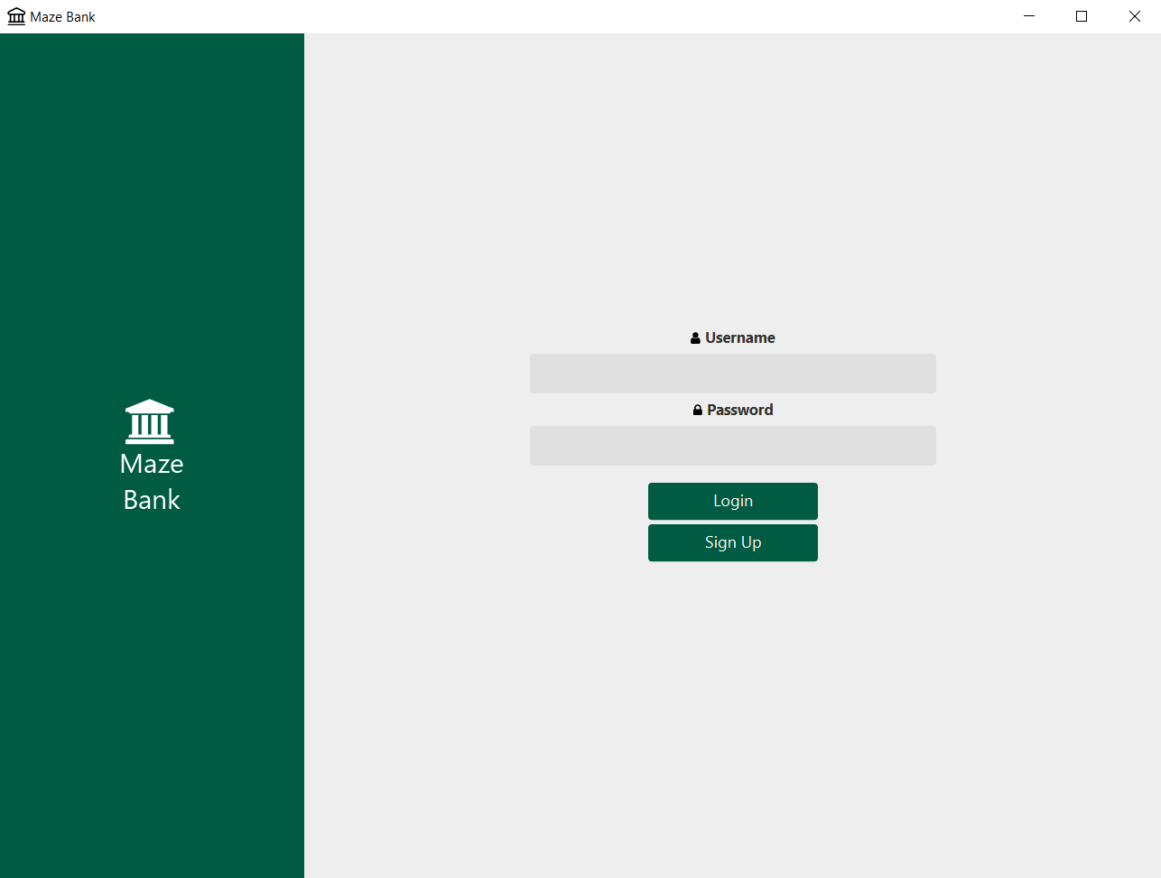
Figura 3.2.1.1
Panoul de autentificare
- Pagina de înregistrare (“Sign Up”)

Pagina de înregistrare ("SignUp") a aplicației Maze Bank este concepută pentru a oferi utilizatorilor un proces de înregistrare simplu și rapid, ce le permite să își creeze un cont personalizat pentru a accesa toate serviciile bancare digitale disponibile în aplicație.
Această secțiune este esențială pentru orice utilizator nou și este gândită astfel încât să asigure atât un flux de utilizare ușor, cât și un nivel înalt de securitate, protejând datele personale și financiare ale acestora.
La accesarea paginii de înregistrare, utilizatorul întâlnește un formular clar structurat care cere informațiile necesare pentru crearea unui cont, cum ar fi: numele complet, adresa de e-mail și parola dorită. Aceste informații sunt esențiale pentru a oferi un profil complet, dar și pentru a asigura un nivel adecvat de securitate, atât în ceea ce privește protecția contului, cât și posibilitatea de a contacta utilizatorul atunci când este necesar.
Pentru a facilita procesul de înregistrare, pagina permite utilizatorilor să completeze informațiile necesare în mod rapid, iar interfața intuitivă le oferă indicii clare în cazul în care ceva nu este completat corect. Astfel, dacă utilizatorul lasă câmpuri necompletate sau introduce informații incorecte (de exemplu, un e-mail invalid sau o parolă prea scurtă), aplicația va oferi mesaje de eroare precise, ghidându-l să corecteze greșelile înainte de a finaliza procesul.
Parola aleasă pentru cont trebuie să îndeplinească criterii de complexitate stabilite de aplicație astfel încât să protejeze cât mai eficient datele utilizatorului. Criteriile sunt următoarele:
- Trebuie să fie formată din minim 8 caractere
- Trebuie să conţină cel puţin o literă mare
- Trebuie să conţină cel puţin o literă mică
- Trebuie să conţină cel puţin o cifră
- Trebuie să conţină cel puţin un caracter special

În ceea ce privește securitatea, Maze Bank implementază măsuri suplimentare pentru a proteja conturile utilizatorilor încă din procesul de înregistrare. De exemplu, aplicația poate solicita utilizatorilor să configureze un sistem de autentificare în doi pași (2FA) imediat după crearea contului.
Dacă parola nu corespunde cerinţelor enumerate, utilizatorul va fi informat asupra acestui aspect.
Odată ce formularul a fost creeat, utilizatorului îi este creat automat un cont temporar, si un formular de înregistrare
Utilizatorul poate vedea informaţiile referitoare formularului de înregistrare cât şi asupra contului creat, în Meniul principal pentru utilizatorii temporari.

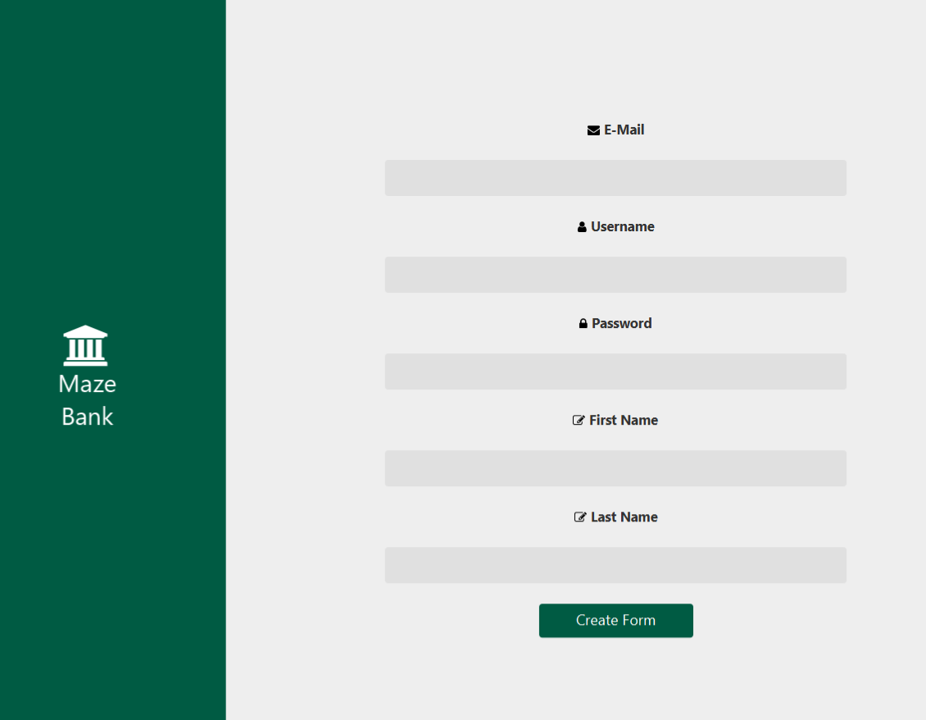
Figura 3.2.2.1
Pagina de înregistrare

- Meniul principal pentru Utilizatorii temporari

Meniul principal pentru utilizatorii temporari din aplicația Maze Bank este conceput pentru a oferi o experiență de utilizare cât mai clară și simplificată, având în vedere că aceștia sunt încă într-o perioadă de verificare înainte de a deveni utilizatori permanenți.
În această etapă, utilizatorii au acces la un set limitat de funcționalități, iar scopul principal al meniului este de a le oferi o interfață intuitivă pentru a naviga și a interacționa cu aplicația într-un mod simplu și eficient, dar fără a putea accesa toate opțiunile disponibile unui utilizator complet aprobat.
În cadrul meniului principal, utilizatorii temporari pot vizualiza informațiile esențiale legate de contul lor, cum ar fi datele de înregistrare şi starea cererii lor de aprobare.
Aceste informaţii sunt folosite pentru a creea un formular de înregistrare, care ulterior va fi la decizia administratorului aplicaţiei dacă este acceptat sau respins.

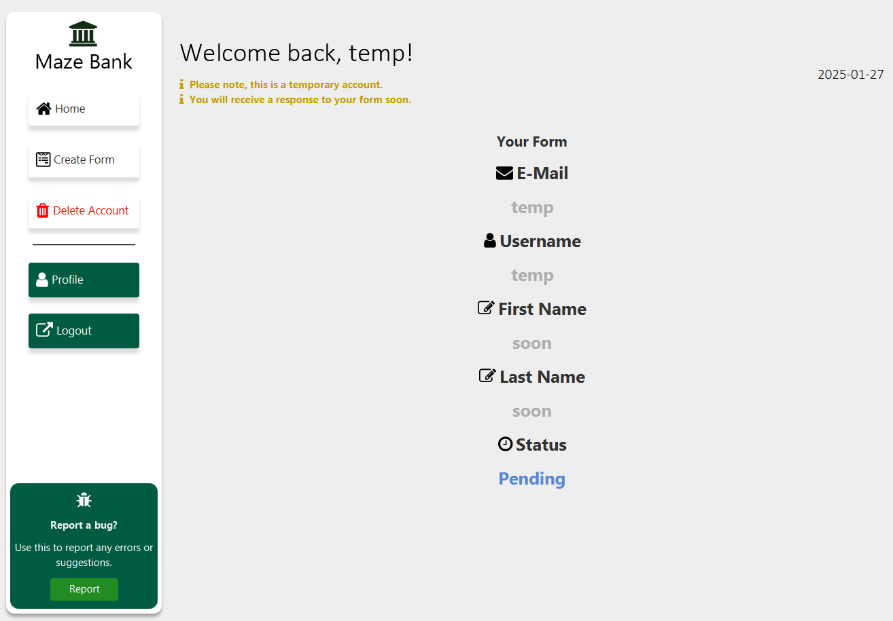
Figura 3.2.3.1
Meniul principal pentru utilizatorii temporari

În cazul în care un administrator accepta un formular de înregistrare, utilizatorului îi va fi afişat un buton, prin care îşi poate face actualizare către un cont normal.

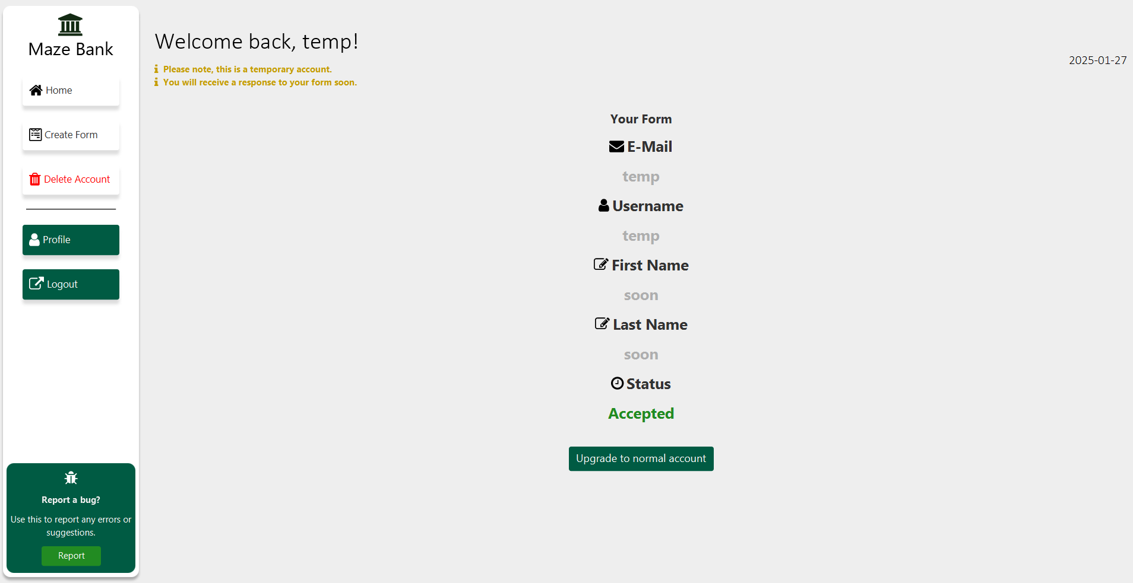
Figura 3.2.3.2
Afisajul in momentul unui formular acceptat

- Formularul de înregistrare

Formularul de înregistrare este primul pas pe care un utilizator îl face pentru a accesa serviciile aplicației de banking digital.
Acesta este esențial pentru a crea un cont și a începe utilizarea aplicației, fiind structurat astfel încât să fie intuitiv și ușor de completat, fără a necesita informații complexe sau procese complicate.
Scopul principal al formularului de înregistrare este de a aduna informațiile de bază necesare pentru crearea unui cont de utilizator și de a asigura securitatea acestuia înainte de a acorda acces complet la serviciile aplicației.
Formularul de înregistrare este structurat pe mai multe câmpuri care trebuie completate de utilizator. Aceste câmpuri sunt esențiale pentru verificarea identității utilizatorului și pentru a crea un profil complet și corect. În general, câmpurile incluse sunt următoarele:

- Numele de utilizator: Acesta este primul câmp care trebuie completat de utilizator. Numele complet este esențial pentru a identifica utilizatorul în sistemul aplicației și pentru a asigura corectitudinea datelor personale. De asemenea, acest câmp ajută la personalizarea experienței utilizatorului și la crearea unui profil individualizat.
- Adresa de email: Este un câmp obligatoriu, deoarece aceasta va fi folosită pentru validarea contului, comunicarea cu utilizatorul și pentru trimiterea de notificări importante, cum ar fi confirmarea înregistrării, resetarea parolei sau alte actualizări legate de cont. De asemenea, utilizarea unei adrese de email valide ajută la prevenirea creării de conturi false.
- Parola: Câmpul pentru parolă este esențial pentru securitatea contului utilizatorului. Parola aleasă trebuie să fie puternică și să îndeplinească cerințele de securitate stabilite de aplicație (de exemplu, un anumit număr de caractere, litere mari și mici, cifre, caractere speciale). Acest câmp asigură protecția contului și previne accesul neautorizat la informațiile financiare ale utilizatorului.

După completarea formularului, utilizatorul poate apăsa butonul "Create Form" pentru a trimite datele. În acest moment, aplicația va începe procesul de verificare a datelor, iar utilizatorul va primi un mesaj de confirmare a înregistrării, precum și o notificare prin email pentru a valida adresa de email și a finaliza crearea contului.
Acest formular este creat sub forma de fişier PDF (Portable Document Format), care poate fi vizualizat ulterior de către administrator, cât şi de utilizatori.
Acestea sunt folosite pentru a avea un proces de înregistrare bazat şi pe analiza unei persoane, care poate verifica datele utilizatorului, iar în funcţie de ceea ce decide, poate accepta sau respinge un formular.

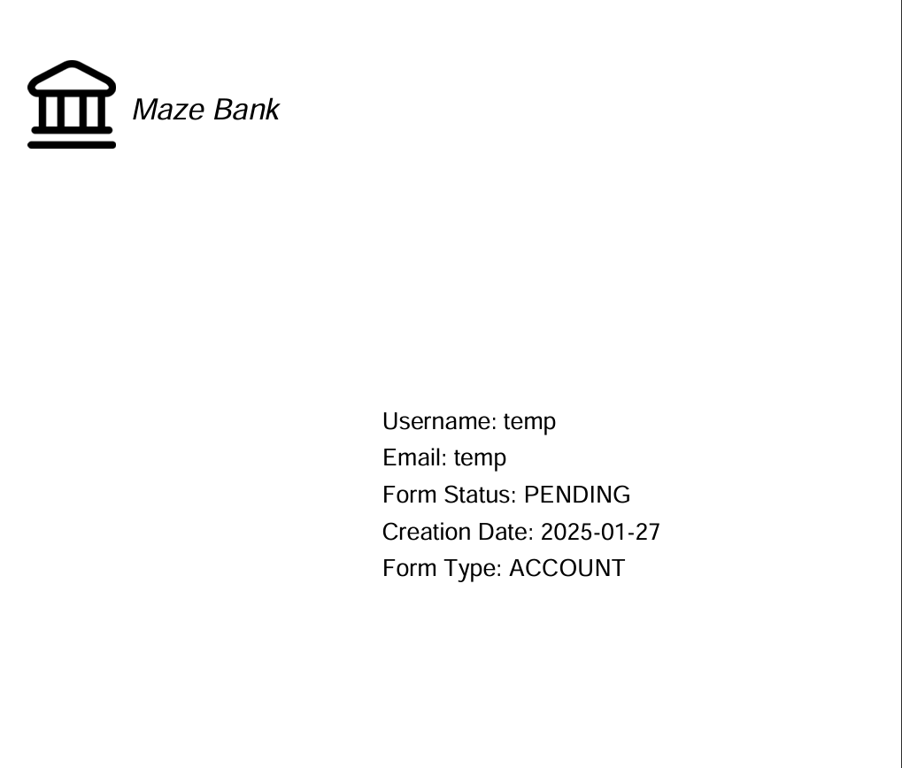
Figura 3.2.4.1
Fisier PDF generat la înregistrare

- Autentificarea în doi paşi

Autentificarea în doi pași (2FA – Two-Factor Authentication) este o
metodă de securitate esențială care adaugă un strat suplimentar de protecție conturilor, prevenind accesul neautorizat, chiar și în cazul în care cineva ar obține parola unui utilizator.
Această metodă devine din ce în ce mai populară în aplicațiile financiare și platformele online, oferind o barieră de securitate suplimentară împotriva atacurilor cibernetice, phishing-ului și altor tentative de fraudă.
Cum funcționează autentificarea în doi pași?
Autentificarea în doi pași presupune verificarea identității utilizatorului printr-un proces în două etape distincte:

- Primul pas – Introducerea parolei: La prima etapă a autentificării, utilizatorul își introduce numele de utilizator și parola în câmpurile de autentificare ale aplicației. Parola, în mod normal, reprezintă un factor de autentificare „ceva ce utilizatorul știe” (adică, o informație secretă cunoscută doar de utilizator). Acesta este un pas comun în procesul de logare, dar de unul singur, parola nu este suficientă pentru a garanta securitatea contului.
- Al doilea pas – Verificarea printr-un al doilea factor: După ce utilizatorul introduce corect parola, aplicația solicită un al doilea factor de autentificare.

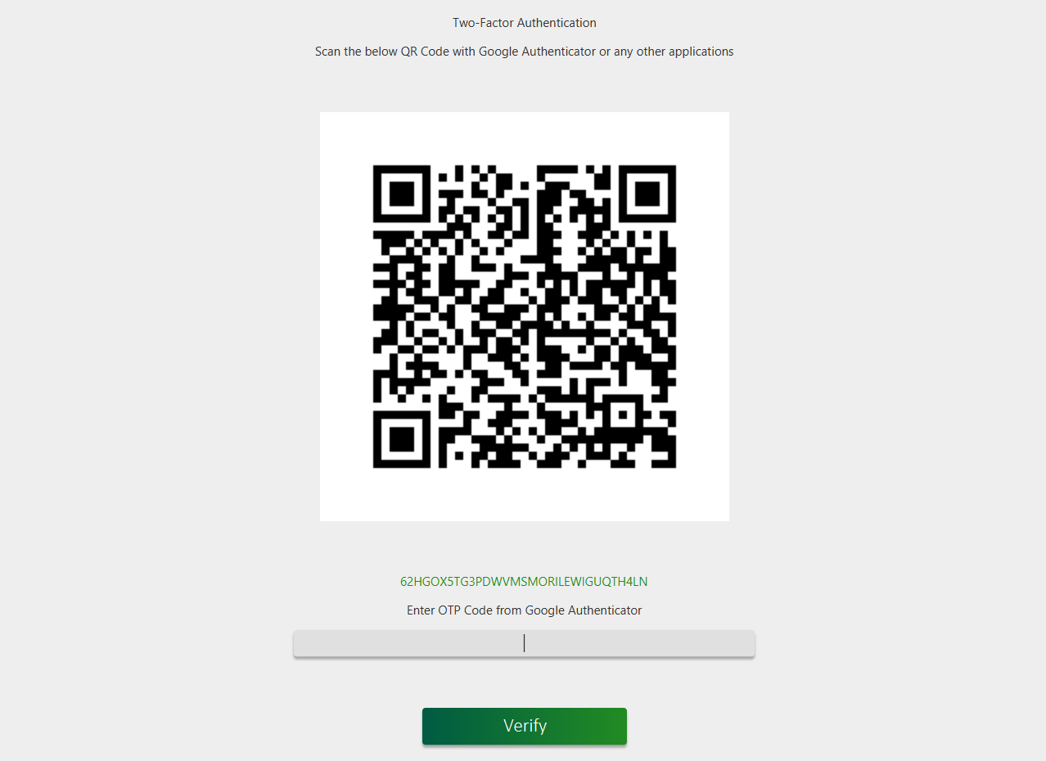
Figura 3.2.5.1
Pagina de solicitare al celui de al doilea factor

După ce un se introduc credenţialele, iar acestea sunt validate de către aplicaţie, utilizatorul va fi obligat să îşi seteze autentificarea în doi paşi
Paşii pe care un utilizator va trebui să îi urmeze sunt următorii:

      - Configurarea iniţială
- Descărcarea şi instalarea aplicaţiei “Google Authenticator” pe dispozitivul mobil
- Aceasta este compatibilă cu sistemul de operare Android cât şi iOS



      - Generarea codurilor temporare
- Scanarea codului QR sau introducerea manuală a cheii:
  - Utilizatorului îi va fi generată o cheie, la care va fi asociat un cod QR.
  - După ce acesta îndeplineşte toţi paşii, va trebui să introducă codul de verificare în câmpul disponibil pe această pagină

  - Acesta, din aplicaţia de pe dispozitivul mobil, trebuie să scaneze codul QR sau să introducă cheia asociată.

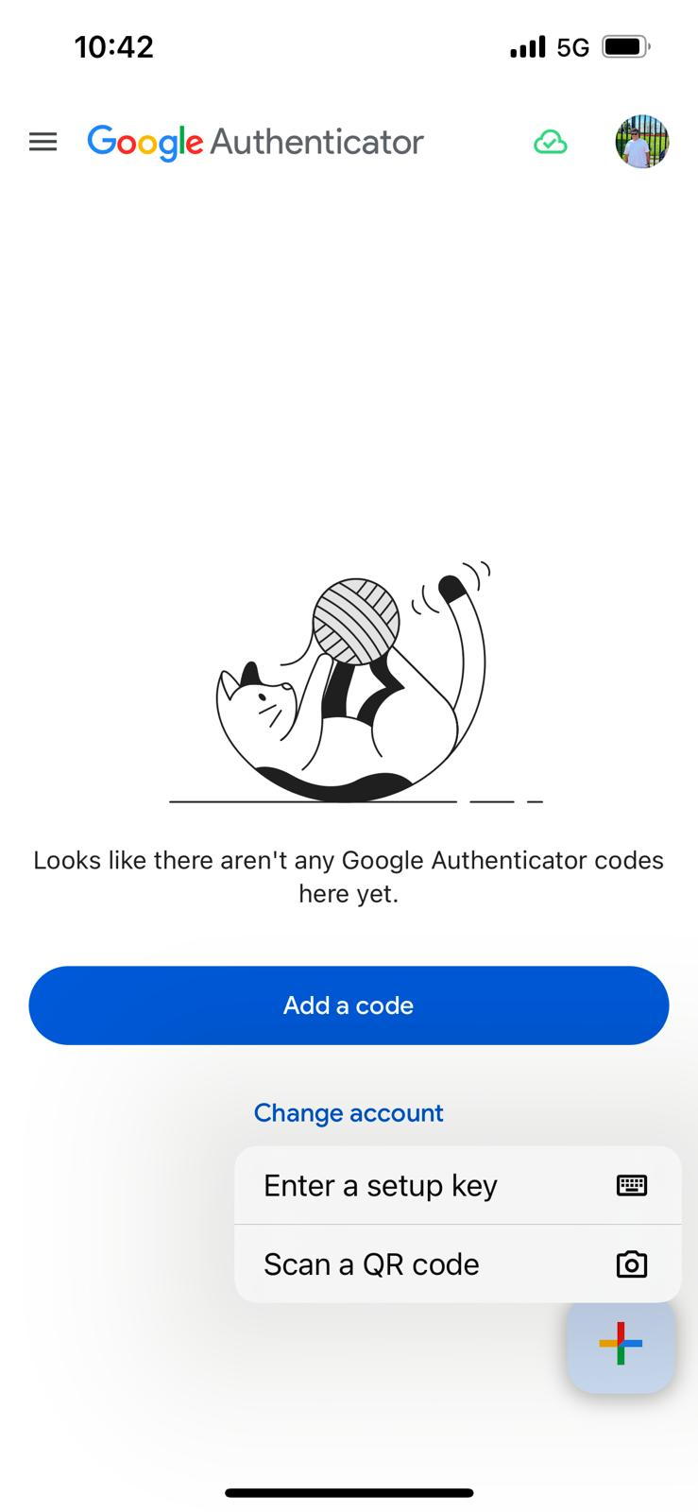
Figura 3.2.5.2
Optiunea de scanare a codului din aplicaţia Google Authenticator

      - Verificarea codurilor
- După ce codul de acces este introdus, utilizatorului îi va apărea un câmp cu titlul Maze Bank, şi un cod de 6 cifre.

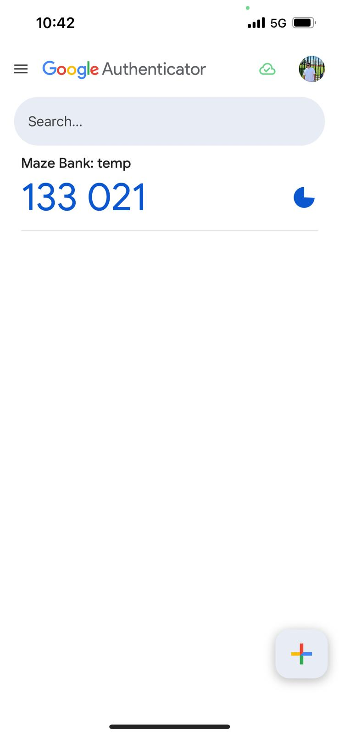
Figura 3.2.5.3
Obtinerea codului de verificare din aplicaţia Google Authenticator

Beneficiile autentificării în doi pași (2FA)
- Securitate sporită: Adăugarea unui al doilea factor de autentificare previne accesul neautorizat chiar și în cazul în care parola unui utilizator a fost compromisă. Chiar dacă un atacator ar obține parola, acesta nu ar putea să acceseze contul fără al doilea factor de autentificare.
- Protecție împotriva phishing-ului: Phishing-ul reprezintă o metodă comună de atac cibernetic în care un atacator încearcă să obțină informațiile de conectare ale unui utilizator printr-un site fals sau mesaje înșelătoare. Autentificarea în doi pași protejează utilizatorii, deoarece chiar dacă aceștia dau din greșeală parola unui atacator, acesta nu va putea accesa contul fără al doilea factor de autentificare.
- Reducerea riscurilor de atacuri brute force: Atacurile brute force, în care un atacator încearcă mai multe combinații de parole până când găsește corectul, sunt mult mai puțin eficiente în contextul autentificării în doi pași. Chiar dacă un atacator ar ghici parola corectă, acesta nu va putea să treacă de al doilea factor.
- Creșterea încrederii utilizatorilor: Utilizatorii sunt mai predispuși să aibă încredere într-o aplicație care folosește autentificarea în doi pași, mai ales atunci când sunt implicate date financiare sensibile. Acest strat suplimentar de protecție oferă o senzație de siguranță pentru utilizatori, știind că datele lor sunt protejate.

- Meniul pentru utilizatorii normali

Meniul principal pentru utilizatori este secțiunea centrală din cadrul aplicației, unde aceștia pot accesa toate funcționalitățile disponibile și pot naviga cu ușurință între diversele opțiuni pentru gestionarea finanțelor personale.
Acesta este gândit pentru a oferi o experiență intuitivă și accesibilă, punând la dispoziția utilizatorilor instrumentele necesare pentru a-și administra conturile bancare, a efectua plăți, a verifica istoricul tranzacțiilor și a accesa diverse servicii financiare într-un mod simplu și eficient.
Interfața principală a meniului este organizată într-un mod logic, cu secțiuni bine definite pentru fiecare funcționalitate:

- Secţiunea Dashboard

La deschiderea aplicației, dashboard-ul este prima pagină pe care utilizatorul o întâlnește.
Secțiunea Dashboard din aplicația Maze Bank este proiectată pentru a oferi utilizatorilor o privire de ansamblu asupra contului lor și acces rapid la funcțiile esențiale.
Acesta este punctul central al interacțiunii cu aplicația, consolidând informații relevante și opțiuni utile într-un singur loc, cu un design simplu și intuitiv.

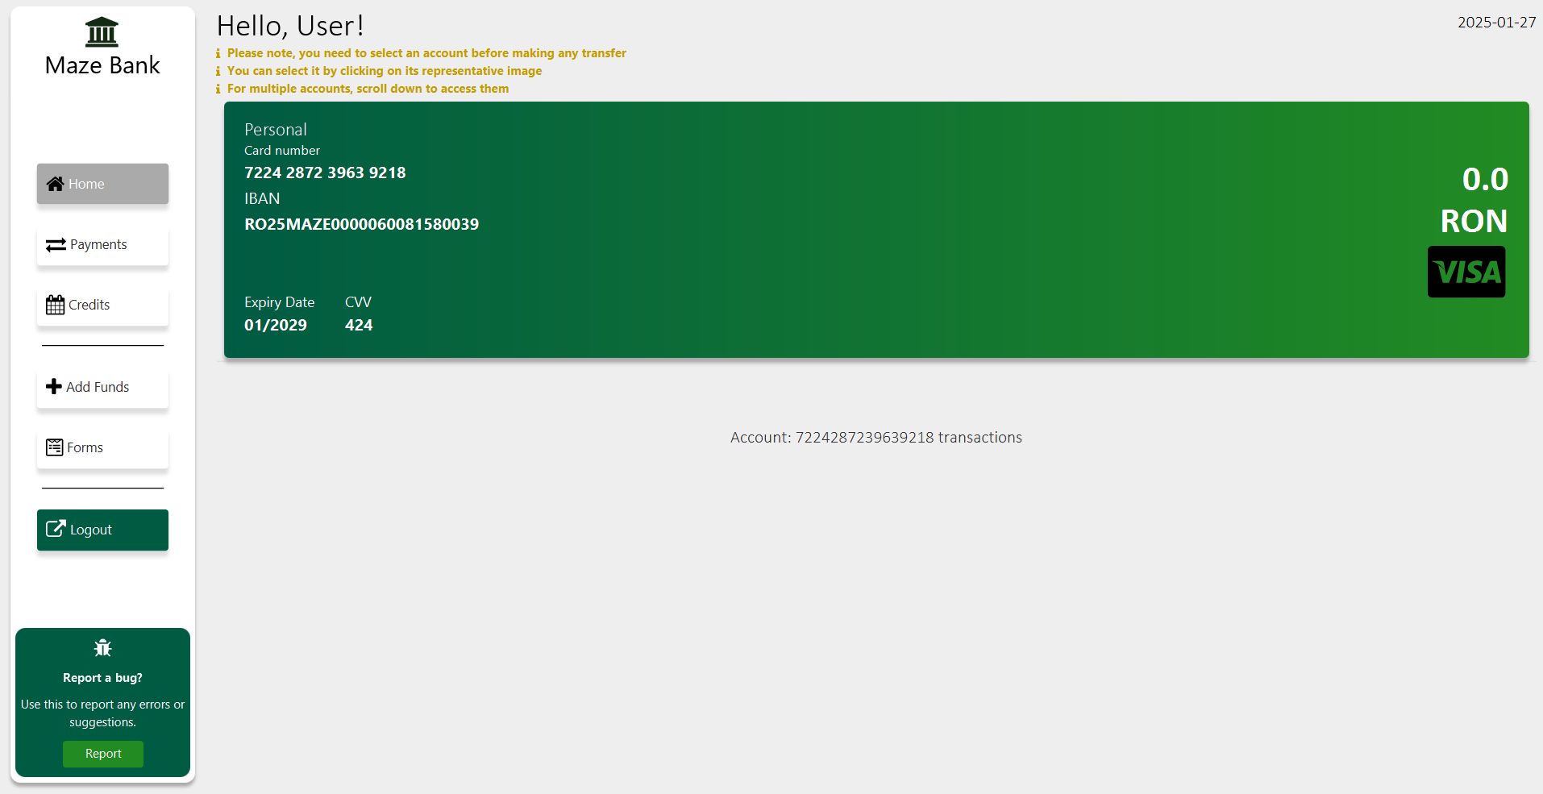
Figura 3.2.6.1
Secţiunea Dashboard

Prezentarea Generală a Dashboard-ului

Acesta include o serie de widgeturi și secțiuni vizuale care prezintă date financiare esențiale într-un format clar și ușor de înțeles. Această secţiune prezintă următoarele funcţionalităţi:

  - Conturi bancare

Secţiunea este iniţiată cu o listă formată din toate conturile bancare pe care le deţine utilizatorul.
Acestea sunt reprezentate vizual sub forma unui card, pentru a oferi un mod intuitiv de observare a detaliilor:

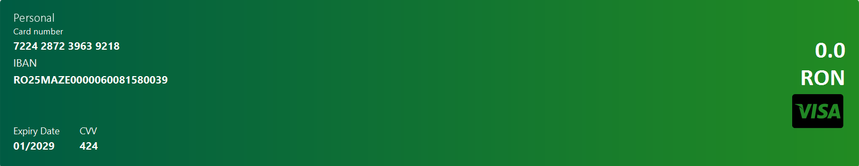
Figura 3.2.6.2
Reprezentarea vizuală a unui cont bancar

De asemenea, selectarea unui cont bancar oferă posibilitatea de a vedea o listă ce conţine ultimele 5 tranzacţii efectuate.
Utilizatorul este informat despre acest aspect, în partea de sus a secţiunii Dashboard.

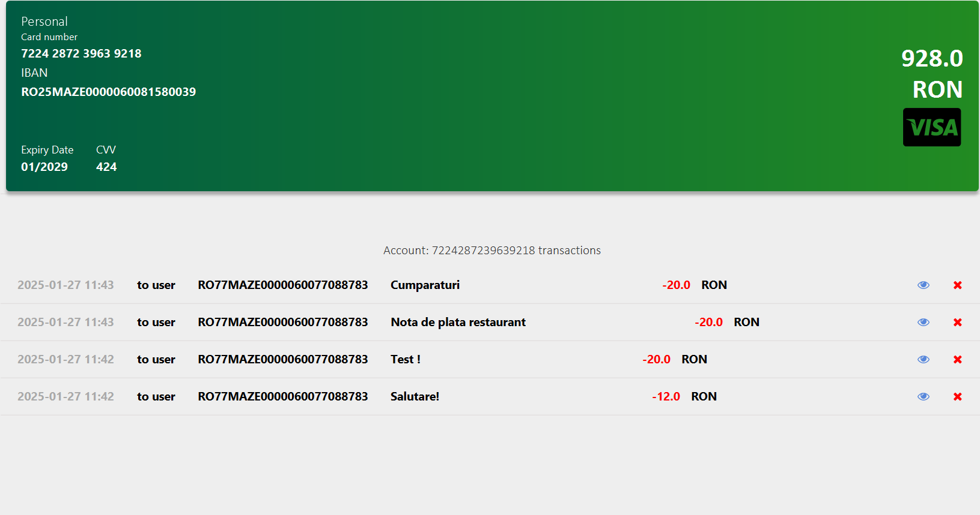
Figura 3.2.6.3
Reprezentarea vizuală a ultimelor 5 tranzacţii

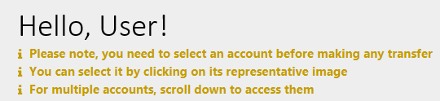
Figura 3.2.6.4
Nota informativă privind modul de funcţionare al aplicaţiei
  - Tranzacţii recente

În partea de jos a secţiunii, se poate regăsi o listă cu ultimele 5 tranzacţii efectuate de către contul bancar selectat, sau cu contul bancar selectat.

- Secţiunea Payments

Sectiunea Payents reprezintă un element cheie în cadrul aplicației, oferind utilizatorilor o interfață intuitivă și detaliată pentru monitorizarea tuturor tranzacțiilor efectuate prin conturile lor.
Aceasta permite accesul rapid la istoricul complet al tranzacțiilor financiare, oferind informații esențiale despre fiecare mișcare de fonduri, indiferent de tipul de tranzacție (plăți, transferuri, economii, retrageri etc.).
În plus, secțiunea Payments este esențială pentru gestionarea eficientă a bugetului personal și pentru a asigura transparența completă a activităților financiare.
Secţiunea Payments este destinată gestionării şi efectuării tranzacţiilor financiare ale utilizatorilor.
Principala caracteristică pe care o furnizează această secţiune este cea de a transfera bani între conturi bancare.
Această pagină dispune de asemenea şi de lista tuturor transferurilor efectuate pe contul bancar selectat anterior în secţiunea Dashboard.

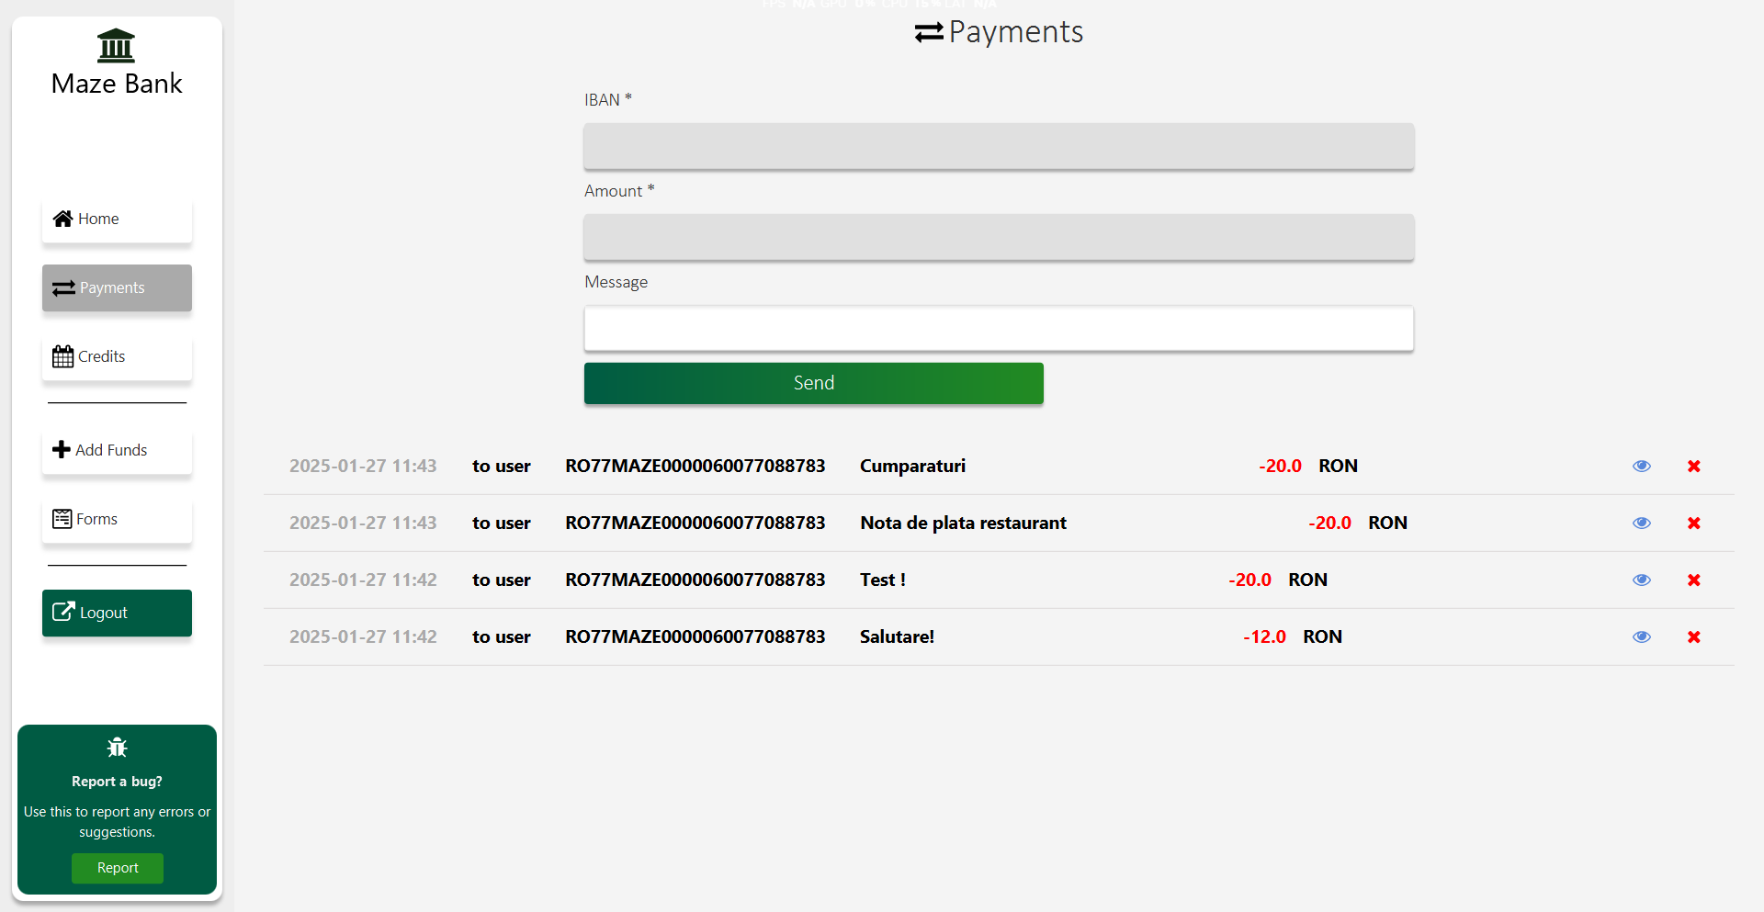
Figura 3.2.6.9
Pagina “Payments”

Fiecare tranzacţie este reprezentată vizual sub forma unei celule.

Figura 3.2.6.5
Reprezentarea vizuală a unei tranzacţii

În interiorul fiecărei celule ce reprezintă o tranzacţie, se află un buton de tipul “Vizualizare”
În lista disponibilă ce conţine ultimele 5 tranzacţii disponibile,
fiecare celulă conţine un buton de tipul “Vizualizare”.


Figura 3.2.6.6
Reprezentarea vizuala a butonului “Vizualizare”

Acest buton va deschide o nouă pagină, ce conţine toate tranzacţiile efectuate cu contul bancar respectiv.

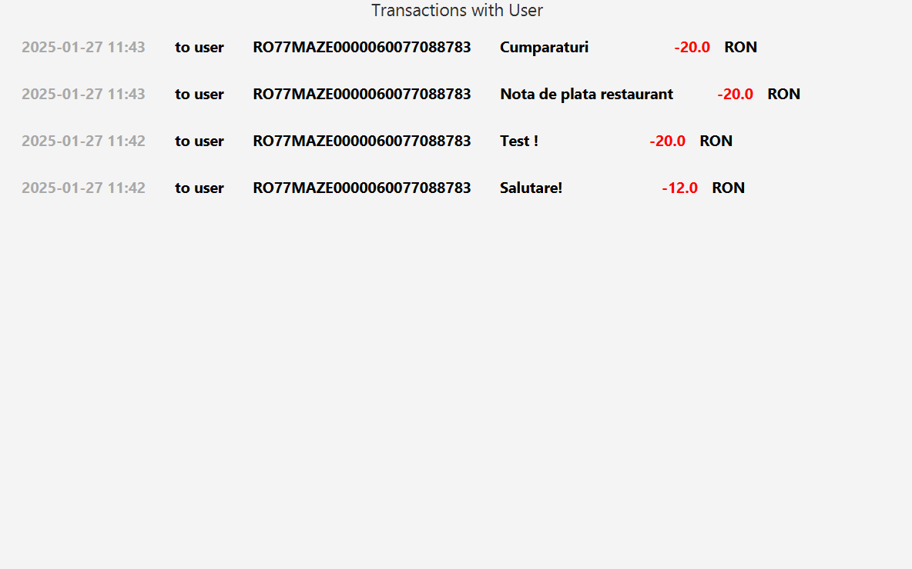
Figura 3.2.6.7
Pagina ce conţine toate tranzacţiile efectuate cu un anumit cont bancar
Transferul se efectuează în modul următor:

- Secţiunea de vizualizare a tuturor transferurilor efectuate de pe un cont bancar

Această secţiune consta dintr-o listă, similară cu cea de la secţiunea Dashboard, care conţine de data asta toate tranzactiile efectuate de pe un cont bancar

- Secţiunea de introducere a datelor bancare

Pagina conţine o secţiune destinată introducerii datelor necesare pentru a realiza un transfer. Datele necesare, constau în următoarele informaţii:
- Codul IBAN specific contului bancar destinatar
- Suma de bani pe care doreşte să o trimită
- Un mesaj, în cazul în care doreşte să transmită unul

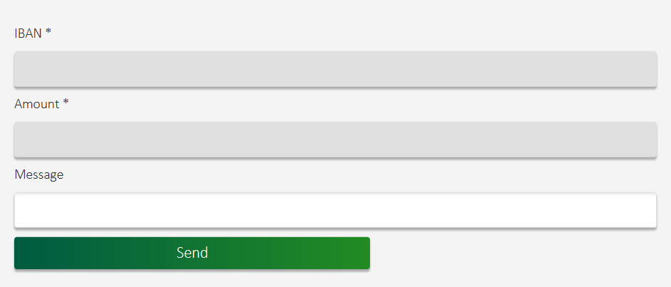
Figura 3.2.6.9
Secţiunea de introducere a datelor bancare

- Secţiunea Add Funds

Secțiunea Add Funds din aplicația Maze Bank reprezintă un punct central pentru utilizatorii care doresc să acceseze credite bancare într-un mod simplu, intuitiv și rapid.
Într-o piață financiară modernă, unde cererile pentru produse de creditare sunt din ce în ce mai mari, această secțiune este concepută pentru a oferi o soluție eficientă și digitalizată pentru completarea cererilor de împrumut. În loc să parcurgă procese birocratice lungi și să se confrunte cu documente fizice, utilizatorii Maze Bank pot gestiona direct din aplicație întreg procesul de solicitare a unui credit.
În contextul pieței bancare moderne, digitalizarea este esențială, iar cererea pentru soluții financiare rapide, fără a necesita prezența fizică la ghișeu, este în continuă creștere.
Aplicațiile bancare au devenit o necesitate pentru consumatori, iar includerea unei funcționalități de tip Add Funds, care simplifică solicitările de împrumut, reprezintă o adaptare perfectă la nevoile actuale ale utilizatorilor.
Conform unui sondaj realizat de CEC Bank în parteneriat cu FinZoom.ro, 67,9% dintre utilizatorii români de internet folosesc serviciile bancare online, precum internet banking și mobile banking. Două treimi dintre aceștia utilizează aceste servicii în mod uzual, săptămânal sau chiar mai des, iar restul de o treime le folosesc ocazional. Această tendință sugerează că utilizatorii preferă să interacționeze cu instituțiile financiare prin platforme digitale, datorită accesibilității și comodității oferite. [1]
Secțiunea Add Funds adresează aceste nevoi prin furnizarea unui formular ușor de completat, care este automatizat și integrat cu baza de date a băncii. Prin aceasta, Maze Bank contribuie la eliminarea proceselor redundante și crește accesibilitatea la produsele de creditare, indiferent de locația utilizatorului.

- Formularul de cerere a creditului

Utilizatorul poate accesa un formular digital în care completează informațiile necesare pentru a solicita un împrumut. Printre detalii se numără:
  - Suma dorită.
  - Perioada de rambursare.
  - Venituri și alte informații financiare relevante.
  - Moneda în care doreşte să fie efectuat împrumutul

Ulterior, acest formular este transformat într-un fişier PDF,
urmând să poată fi vizualizat de către administratorii aplicaţiei.
[1] – https://www.cec.ro/presa/679-dintre-utilizatorii-de-internet-folosesc-mobile-si-internet-banking
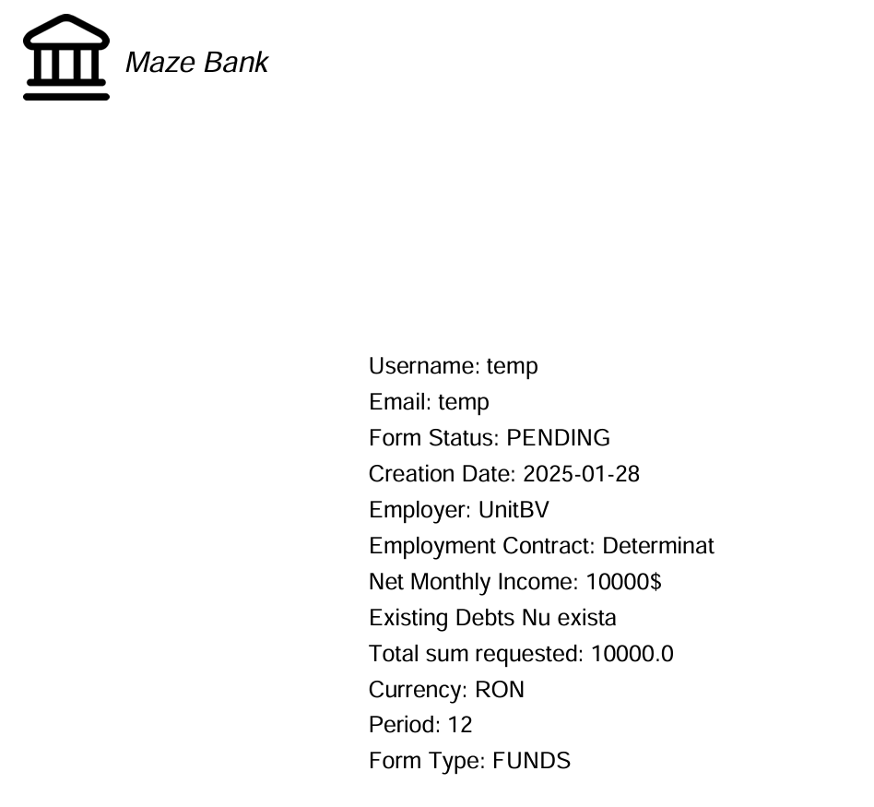
Figura 3.2.6.10
Fisier PDF generat in urma creeari formularului

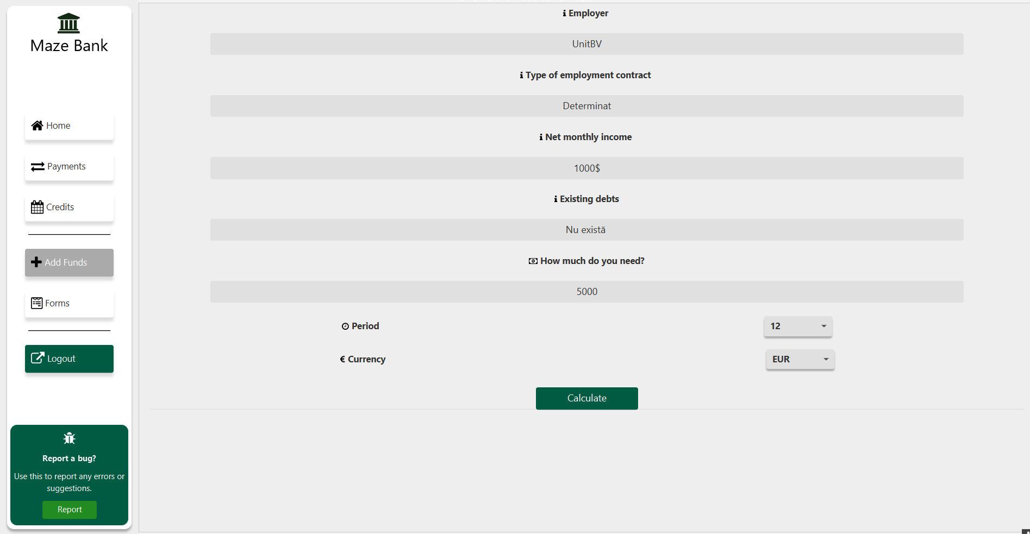
Figura 3.2.6.11
Formular de cerere a creditelor

- Status în timp real al cererii
Odată ce cererea a fost depusă, utilizatorul poate urmări în timp real progresul acesteia.
Secțiunea oferă informații clare despre statusul cererii (în procesare, aprobată, respinsă), asigurând transparență totală în interacțiunea cu banca.

Figura 3.2.6.12
Modul de vizualizare al statusului cererilor

- Secţiunea Forms

Secțiunea Forms reprezintă un element esențial al aplicației Maze Bank, oferind utilizatorilor un spațiu centralizat în care pot vizualiza, gestiona și urmări toate cererile lor oficiale, fie că este vorba despre solicitări de credit, modificarea detaliilor contului, deschiderea unui nou cont bancar sau alte servicii financiare.
Aceasta facilitează o comunicare eficientă între utilizatori și instituția financiară, eliminând necesitatea deplasărilor la sucursale fizice și accelerând procesele de aprobare și verificare.

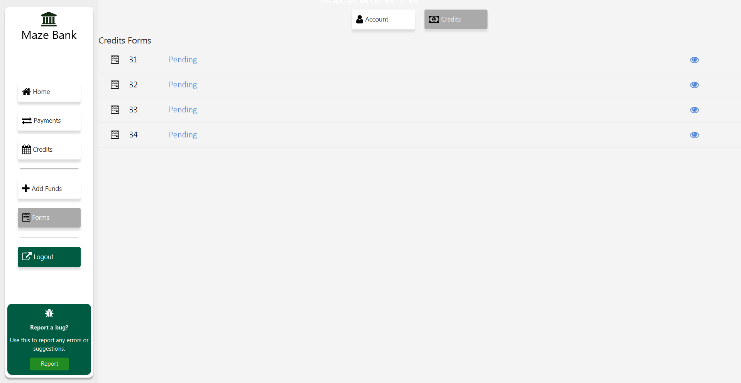
Figura 3.2.6.12
Sectiunea “Forms”

Secţiunea forms conţine două categorii, prima este cea de “Account”,
care este destinată cererilor legate de profilul utilizatorului, iar a doua este cea de “Credits”
ce oferă toate cererile de împrumut create.

- Meniul principal pentru Administratori – Centrul de Control şi Optimizare a Serviciilor Bancare

Meniul principal pentru administratori reprezintă un element esențial în cadrul aplicației Maze Bank, oferind o interfață complexă și intuitivă pentru gestionarea operațiunilor bancare digitale. Acesta este conceput pentru a permite administratorilor să monitorizeze activitatea utilizatorilor, să configureze serviciile disponibile, să analizeze cererile de credite și să mențină standardele ridicate de securitate și conformitate.
Într-un mediu bancar digital aflat într-o continuă expansiune, un astfel de sistem de administrare devine indispensabil pentru a asigura o experiență sigură și optimizată atât pentru utilizatori, cât și pentru instituțiile financiare.
Pe măsură ce serviciile bancare devin din ce în ce mai digitalizate, instituțiile financiare trebuie să adopte soluții avansate de gestionare și administrare.
Meniul administratorului din Maze Bank oferă exact acest lucru – un cadru solid pentru monitorizarea și optimizarea operațiunilor zilnice. Acesta joacă un rol critic în asigurarea conformității cu reglementările financiare, prevenirea fraudelor și îmbunătățirea interacțiunii dintre clienți și bancă.
Într-o piață unde utilizatorii se așteaptă la servicii rapide și eficiente, administratorii trebuie să aibă acces la instrumente care să le permită să gestioneze cererile într-un mod agil, să răspundă rapid la probleme și să implementeze noi funcționalități fără a perturba experiența utilizatorilor. Un meniu de administrare bine structurat nu doar că facilitează aceste sarcini, dar ajută și la menținerea unui ecosistem bancar sigur și fiabil.

- Secţiunea Create – Instrumentul esenţial pentru crearea conturilor bancare şi de utilizator

În cadrul platformei Maze Bank, secțiunea "Create" oferă administratorilor posibilitatea de a crea și gestiona conturi bancare și conturi de utilizator într-un mod simplu, eficient și securizat.
Această funcționalitate este esențială pentru menținerea unui sistem bancar bine organizat, permițând băncii să extindă baza de clienți, să personalizeze serviciile și să asigure o experiență fluidă pentru utilizatori.
"Create" reprezintă un punct de acces centralizat pentru administratorii băncii, permițându-le să înregistreze noi utilizatori, să deschidă conturi bancare și să personalizeze opțiunile disponibile pentru fiecare client.
Această secţiune are la bază două sub-pagini. Prima, cea de “Users”, este destinată introducerii informaţiilor necesare pentru a creea un Utilizator nou. A doua sub-pagină este reprezentată de “Bank Accounts”, unde administratorul trebuie să introducă ID-ul utilizatorului căruia vrea să îi asocieze contul bancar. Aceştia, pot vizualiza ID-ul unui utilizator în secţiunea “Search”.
Această secţiune este destinată posibilităţii de a apărea anomalii în aplicaţie, şi de a avea o metodă simplă şi eficientă de a rezolva cât mai repede anomalia creată.

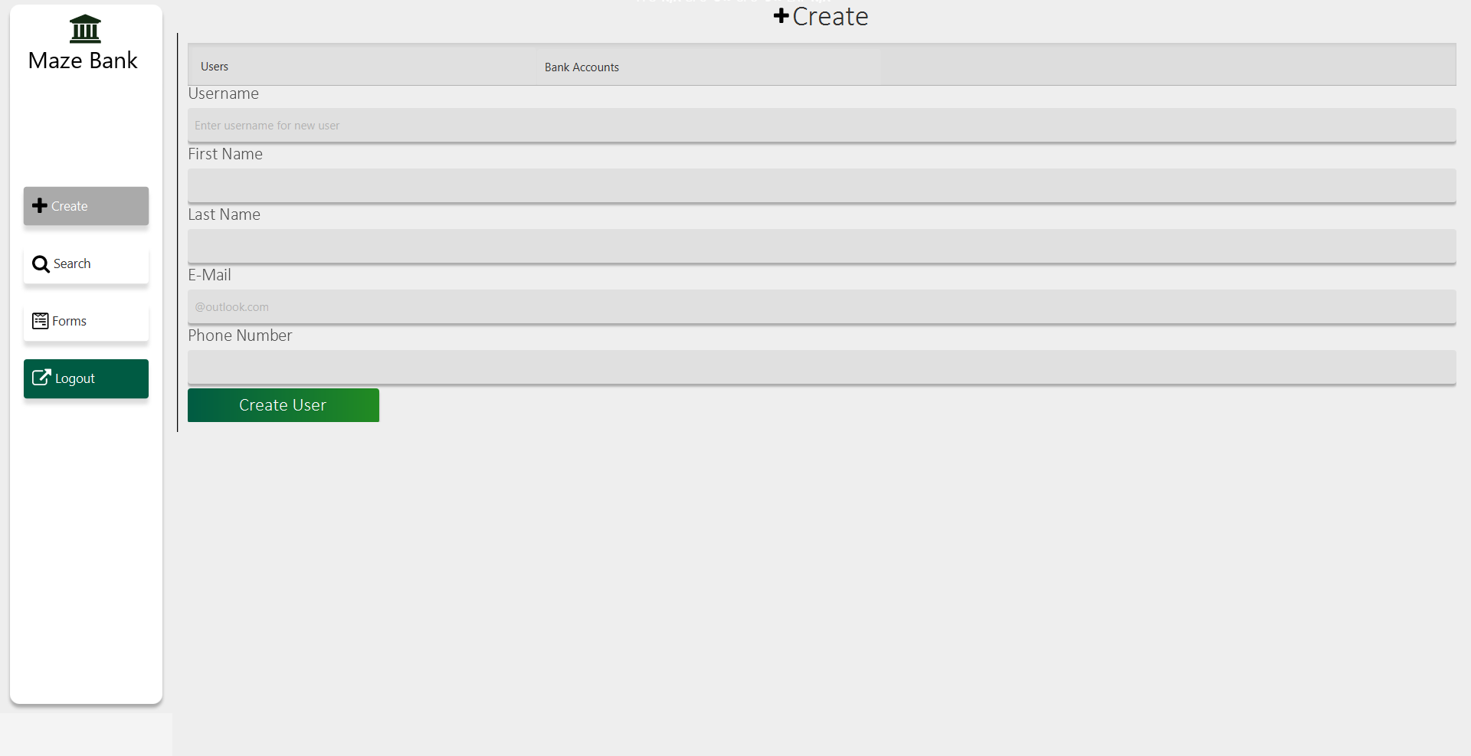
Figura 3.2.7.1
Pagina “Users” din cadrul secţiunii “Create”

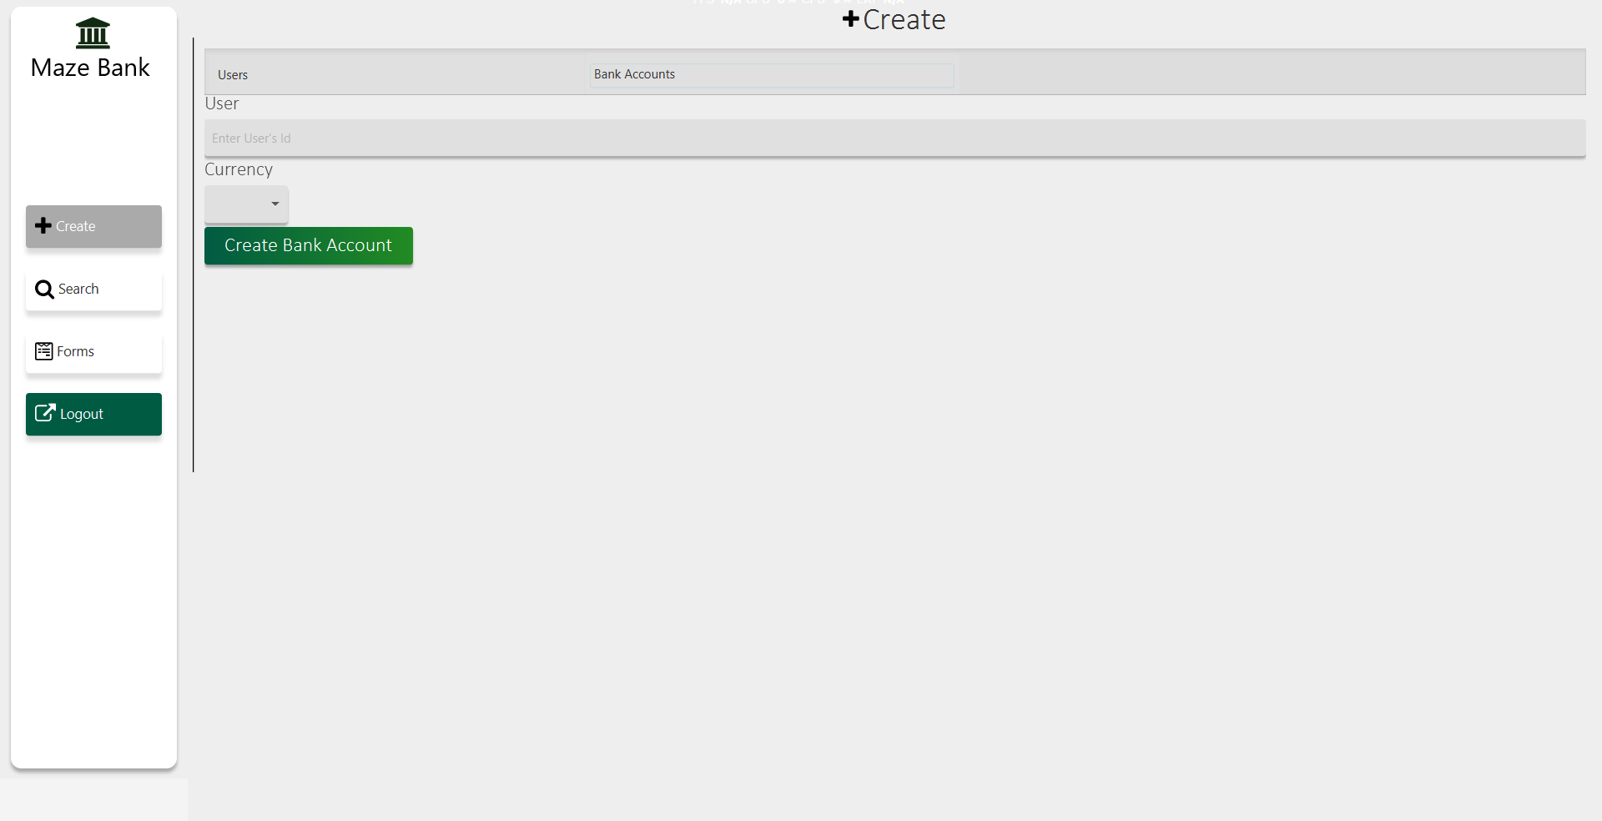
Figura 3.2.7.2
Pagina “Bank Accounts” din cadrul secţiunii “Create”

- Secţiunea Search – Acces rapid şi eficient la informaţiile esenţiale

Într-un mediu bancar digital modern, unde volumele mari de date trebuie gestionate eficient, accesul rapid la informații este crucial. Secțiunea "Search" din platforma Maze Bank este concepută pentru a oferi administratorilor și utilizatorilor un instrument puternic și intuitiv, care le permite să găsească rapid conturi, tranzacții, cereri și alte date relevante.
Această funcționalitate optimizează fluxul de lucru, reducând timpul necesar pentru accesarea informațiilor esențiale și îmbunătățind experiența generală a utilizatorului.
Un sistem de căutare bine structurat nu doar că îmbunătățește productivitatea, dar joacă și un rol esențial în gestionarea eficientă a utilizatorilor, a tranzacțiilor și a cererilor de suport.
Prin intermediul secțiunii "Search", administratorii pot identifica rapid conturile bancare, istoricul tranzacțiilor sau statusul solicitărilor, fără a fi nevoiți să navigheze prin baze de date complexe.
Unul dintre avantajele majore ale acestei funcționalități este căutarea rapidă și avansată. Pe măsură ce utilizatorul introduce termenii de căutare, sistemul afișează rezultate relevante în timp real, permițând astfel accesul instantaneu la informațiile necesare. Mai mult, rezultatele pot fi filtrate și sortate în funcție de diferiți parametri, precum numele utilizatorului şi numărul contului. Această funcționalitate asigură un nivel ridicat de precizie și eficiență în procesarea informațiilor.
Beneficiile utilizării secțiunii "Search" sunt semnificative. Accesul rapid la informații reduce timpul necesar pentru procesarea solicitărilor și gestionarea activităților bancare, ceea ce duce la o creștere a eficienței operaționale. În același timp, utilizatorii beneficiază de o experiență mai fluidă și mai intuitivă, iar riscul de erori umane este considerabil redus. De asemenea, această funcționalitate contribuie la creșterea securității, permițând identificarea rapidă a activităților suspecte și prevenirea tentativelor de fraudă.

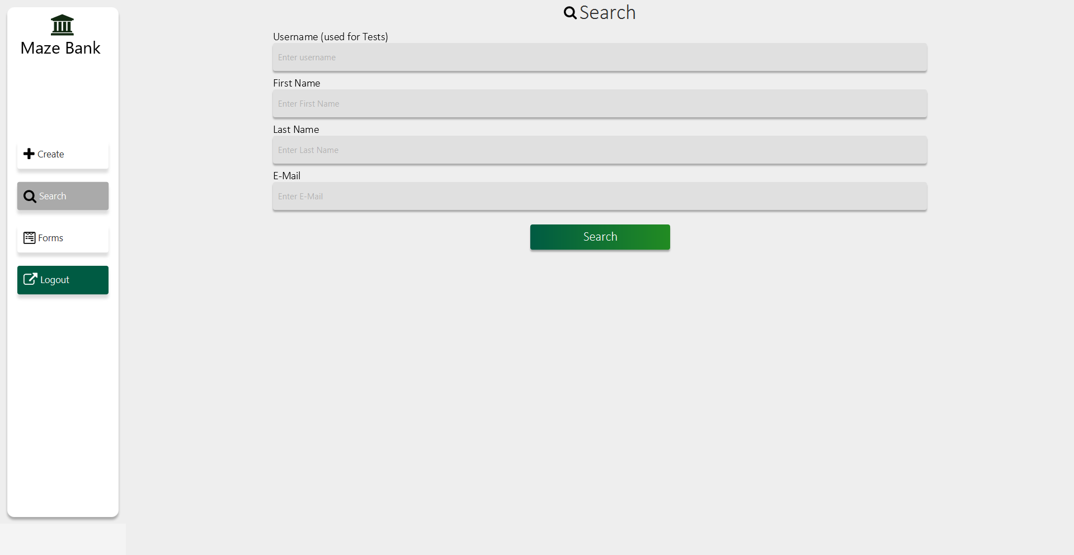
Figura 3.2.7.3
Secţiunea “Search”

Adminstratorul este nevoit să introducă informaţiile relevante unui Utilizator, astfel încât sistemul să-l poată găsi.
După ce sunt intrdouse informaţiile relevante, la apăsarea butonului “Search” administratorul vede în partea de jos a paginii, o listă ce conţine rezultatul căutării.
Lista respectivă este formată din celule reprezentative.

Figura 3.2.7.4
Celulă reprezentativă pentru rezultatul căutării

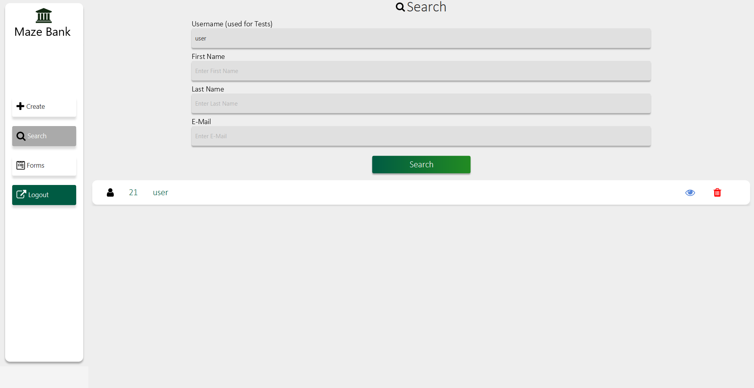
Figura 3.2.7.4
Afişajul rezultatul căutării

Celula conţine un buton de vizualizare, care la apăsare va deschide o nouă pagină unde pot fi văzute conturile bancare pe care le deţine utilizatorul respectiv.

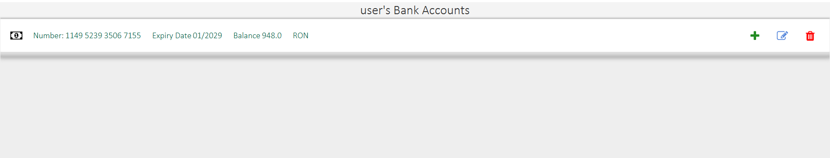
Figura 3.2.7.5
Afişajul conturilor bancare
- Secţiunea Forms – Gestionarea eficientă a cererilor clienţilor

Într-un ecosistem bancar digital modern, unde rapiditatea și transparența sunt esențiale, secțiunea "Forms" joacă un rol crucial în gestionarea eficientă a solicitărilor clienților.
Aceasta servește ca un hub centralizat pentru administrarea cererilor legate de credite, conturi bancare și alte servicii financiare, oferind atât utilizatorilor, cât și administratorilor o modalitate simplă și organizată de a iniția, urmări și rezolva solicitările într-un mod eficient.
Un aspect esențial al acestei secțiuni este automatizarea proceselor de solicitare. În locul metodelor tradiționale care implică documente fizice și interacțiuni îndelungate, "Forms" digitalizează complet acest proces, reducând timpii de așteptare și erorile umane. Clienții pot completa cereri direct din platformă, iar administratorii pot revizui și aproba solicitările într-un mod rapid și structurat.
Un alt avantaj semnificativ este accesibilitatea și organizarea eficientă a informațiilor. Toate cererile sunt stocate într-o bază de date centralizată, unde pot fi filtrate și sortate în funcție de criterii precum tipul cererii, data depunerii, statusul procesării sau utilizatorul care a inițiat solicitarea.
Astfel, administratorii pot identifica și gestiona cu ușurință cererile în așteptare, cele aprobate sau respinse, oferind o transparență sporită în procesul decizional.
Tipurile de cereri gestionate prin secțiunea "Forms" includ:
- Cereri de împrumut – clienții pot solicita împrumuturi direct din platformă, iar administratorii pot evalua solicitările pe baza criteriilor prestabilite, verificând bonitatea financiară a aplicanților.
- Modificări ale conturilor – utilizatorii pot iniția solicitări pentru modificarea unor detalii legate de conturile lor, precum actualizarea informațiilor personale sau schimbarea tipului de cont.

Un element cheie al secțiunii "Forms" este monitorizarea statusului cererilor în timp real. Utilizatorii pot vedea stadiul solicitărilor lor – fie că sunt în așteptare, aprobate sau respinse – oferindu-le claritate și eliminând incertitudinea procesului.
Un alt beneficiu major al secțiunii "Forms" este securitatea și conformitatea cu reglementările bancare. Deoarece cererile conțin informații sensibile despre clienți, sistemul integrează măsuri avansate de protecție a datelor, cum ar fi criptarea și autentificarea multi-factor.
Administratorul, la accesarea acestei secţiuni, va întâmpina o pagină ce conţine o listă cu mai multe celule, ce vor reprezenta formularele create de toţi utilizatorii.

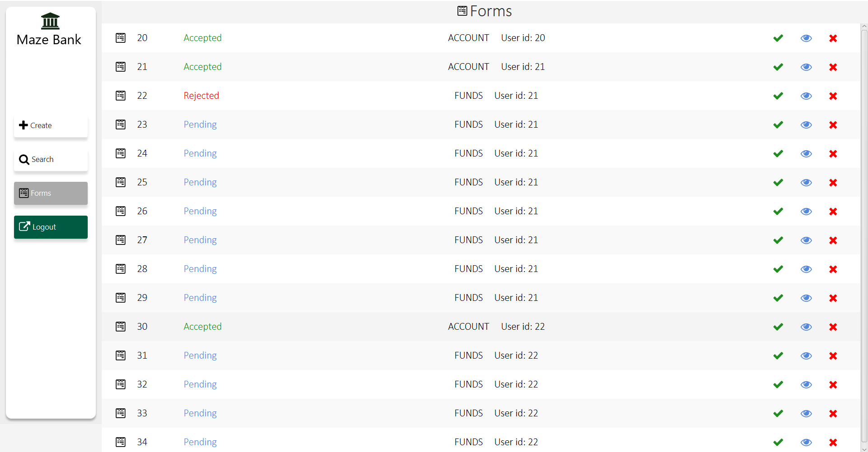
Figura 3.2.7.6
Secţiunea Forms

Fiecare celulă conţine 3 butoane disponinile:
- Butonul Accept
  - Acesta va seta statusul formularului din “Pending” în “Accepted”.

Figura 3.2.7.7
Butonul de Acceptare al formularului

- Butonul View
  - Acesta va deschide fişier-ul PDF conceput la crearea formularului.


Figura 3.2.7.8
Butonul de Vizualizare al formularului
- Butonul Reject
  - Acesta va seta statusul formularului din “Pending” în “Rejected”.

Figura 3.2.7.9
Butonul de Respingere al formularului

Capitolul 4

Noţiuni teoretice

